國立臺北商業大學

資 訊 管 理 系

113資訊系統專案設計

**系統手冊**



**組 別：第113414組**

**題 目：MediMate – 智伴一把罩**

**指導老師：施智文老師、林俊杰老師**

**組 長：11046066鍾柏安**

**組 員：11046064蔡政翰 11046083李泓泯**

**11046087范姜宇正**

**中華民國113年10月16日**

**目錄**

第1章 前言 1

1-1 背景介紹 1

1-2 動機 1

1-3 系統目的與目標 2

1-4 預期成果 4

第2章 營運計畫 5

2-1 可行性分析 5

2-2 商業模式－Business model 6

2-3 市場分析－STP 6

2-4 競爭力分析SWOT-TOWS 8

第3章 系統規格 9

3-1 系統架構 9

3-2 系統軟、硬體需求與技術平台 13

3-3 使用標準與工具 14

第4章 專案時程與組織分工 15

4-1 專案時程：甘特圖 15

4-2 專案組織與分工 16

4-3 專題成果工作內容與貢獻度表 18

第5章 需求模型 19

5-1 使用者需求 19

5-2 使用個案圖 21

5-3 使用個案描述 22

5-4 分析類別圖 33

第6章 設計模型 34

6-1 循序圖 34

6-2 設計類別圖 56

第7章 實作模型 57

7-1 佈署圖 57

7-2 套件圖 57

7-3 元件圖 58

7-4 狀態機 60

第8章 資料庫設計 65

8-1 資料庫關聯表 65

8-2 表格及Meta data 66

第9章 程式 71

9-1 元件清單及規格描述 71

9-2 其他附屬之各種元件 71

第10章 測試模型 72

10-1 測試計畫 72

10-2 測試個案與測試結果資料 72

第11章 操作手冊 73

第12章 使用手冊 75

第13章 感想 76

第14章 參考資料 77

附錄 78

**圖目錄**

圖 1-1‑1 主要國家老年人口占比 1

圖 3-1‑1 系統架構-圖示 9

圖 3-1‑2 後臺系統架構-樹狀圖 12

圖 3-1‑3 LINE Bot系統架構-樹狀圖 13

圖 4-1‑1甘特圖 15

圖 5-2‑1使用者個案圖 21

圖 5-3‑1使用者登入活動圖 22

圖 5-3‑2點餐服務活動圖 23

圖 5-3‑3虛擬人領藥服務活動圖 24

圖 5-3‑4通知欄活動圖 25

圖 5-3‑5使用教學活動圖 25

圖 5-3‑6官方網站活動圖 25

圖 5-3‑7管理者登入活動圖 25

圖 5-3‑8照護者管理活動圖 26

圖 5-3‑9被照護者管理活動圖 26

圖 5-3‑10床位管理活動圖 27

圖 5-3‑11餐點管理活動圖 27

圖 5-3‑12食材庫存管理活動圖 28

圖 5-3‑13餐點食材管理活動 28

圖 5-3‑14食材進貨管理活動圖 29

圖 5-3‑15食材供應商管理活動圖 29

圖 5-3‑16餐點配蔡管理活動圖 30

圖 5-3‑17餐點配送管理活動圖 30

圖 5-3‑18藥品配送管理活動圖 31

圖 5-3‑19卡片管理活動圖 31

圖 5-3‑20通知管理活動圖 32

圖 5-4‑1分析類別圖 33

圖 6-1‑1登入後台之循序圖 34

圖 6-1‑2驗證前台使用者是否登入之循序圖 35

圖 6-1‑3驗證後臺使用者是否登入之循序圖 36

圖 6-1‑4驗證虛擬人是否登入為系統使用者之循序圖 37

圖 6-1‑5 linebot查看通知欄之循序圖 37

圖 6-1‑6 linebot導頁虛擬人諮詢之循序圖 38

圖 6-1‑7 linebot篩選通知之循序圖 38

圖 6-1‑8 linebot點餐功能之循序圖 39

圖 6-1‑9 Threejs虛擬人使用預設對話按鈕之循序圖 39

圖 6-1‑10 Threejs虛擬人使用預設對話按鈕之循序圖 40

圖 6-1‑11 Threejs虛擬人領藥服務之循序圖 41

圖 6-1‑12 帳號管理員註冊照護者、管理者之循序圖 41

圖 6-1‑13 照護者管理員新增進貨之循序圖 42

圖 6-1‑14 照護者管理員修改進貨之循序圖 42

圖 6-1‑15 照護者管理員刪除進貨之循序圖 43

圖 6-1‑16 照護者管理員查詢進貨之循序圖 43

圖 6-1‑17 照護者管理員查詢通知之循序圖 44

圖 6-1‑18 照護者管理員新增通知之循序圖 44

圖 6-1‑19 照護者管理員新增主菜之循序圖 45

圖 6-1‑20 照護者管理員刪除主菜之循序圖 45

圖 6-1‑21 照護者管理員查詢主菜之循序圖 46

圖 6-1‑22 照護者管理員修改主菜之循序圖 46

圖 6-1‑23 照護者管理員新增卡片之循序圖 47

圖 6-1‑24 照護者管理員編輯卡片之循序圖 47

圖 6-1‑25 照護者管理員查詢卡片之循序圖 48

圖 6-1‑26 照護者管理員刪除卡片之循序圖 48

圖 6-1‑27 帳號管理員查詢照護者之循序圖 49

圖 6-1‑28 帳號管理員刪除照護者之循序圖 49

圖 6-1‑29 帳號管理員編輯照護者之循序圖 50

圖 6-1‑30 照護者管理員刪除供應商之循序圖 50

圖 6-1‑31 照護者管理員修改供應商之循序圖 51

圖 6-1‑32 照護者管理員新增供應商之循序圖 51

圖 6-1‑33 照護者管理員查詢供應商之循序圖 52

圖 6-1‑34 照護者管理員提醒供應商補貨功能之循序圖 52

圖 6-1‑35 照護者管理員查詢被照護者之循序圖 53

圖 6-1‑36 照護者管理員新增被照護者之循序圖 53

圖 6-1‑37 照護者管理員編輯被照護者之循序圖 54

圖 6-1‑38 照護者管理員刪除被照護者之循序圖 54

圖 6-1‑39 照護者管理員查看存貨狀況之循序圖 55

圖 6-1‑40 餐點配送管理訂餐餐點出餐功能之循環圖 55

圖 6-2‑1分析類別圖 56

圖 7-1‑1 部屬圖 57

圖 7-2‑1 套件圖 57

圖 7-3‑1 元件圖1 58

圖 7-3‑2 元件圖2 59

圖 7-4‑1 權限管理狀態機圖 60

圖 7-4‑2 藥物配送管理狀態機圖 60

圖 7-4‑3 linebot訂餐狀態機圖 61

圖 7-4‑4 linebot虛擬人狀態機圖 62

圖 7-4‑5 linebot通知欄狀態機圖 63

圖 7-4‑6 linebot判斷邏輯狀態機圖 63

圖 7-4‑7 床位管理狀態機圖 64

圖 7-4‑8 新增帳戶狀態機圖 64

圖 8-1‑1資料庫關聯圖1 65

圖 8-1‑2資料庫關聯圖2 66

圖 8-2‑1 User資料表 66

圖 8-2‑2 Group資料表 66

圖 8-2‑3 User_Group資料表 67

圖 8-2‑4 Bed資料表 67

圖 8-2‑5 Chatlog資料表 67

圖 8-2‑6 CourseSides資料表 67

圖 8-2‑7 Maincourse資料表 67

圖 8-2‑8 Mealordertimeslot資料表 68

圖 8-2‑9 Medicinedemand資料表 68

圖 8-2‑10 MedicineDemandState資料表 68

圖 8-2‑11 Notify資料表 68

圖 8-2‑12 Order資料表 68

圖 8-2‑13 Orderstate資料表 69

圖 8-2‑14 Patient資料表 69

圖 8-2‑15 Purchase資料表 69

圖 8-2‑16 PurchaseDetail資料表 69

圖 8-2‑17 RFIDCard資料表 69

圖 8-2‑18 Sides資料表 70

圖 8-2‑19 Supplier資料表 70

圖 8-2‑20 Vehicle資料表 70

圖 8-2‑21 VehicleStatus資料表 70

圖 8-2‑22 PatientNotifys資料表 70

**表目錄**

表 2-2‑1 商業模式圖 6

表 2-4‑1 SWOT-TOWS表 8

表 3-2‑1伺服器規格表 13

表 3-2‑2網頁端規格表 14

表 3-2‑3資料庫規格表 14

表 3-3‑1使用標準與工具 14

表 4-2‑1專案組織與分工表 16

表 4-3‑1專題成果工作內容與貢獻度表 18

表 5-1‑1 使用者需求表 19

表 11‑1 管理者操作手冊表 73

表 11‑2 照護者操作手冊表 73

表 11‑3 被照護者操作手冊表 74

# 前言

## 背景介紹

隨著全球老齡化問題日益嚴重，長者照護成為各國政府和社會的重大挑戰。我國於2018年已步入高齡社會（人口14%為65歲以上），預計明年進入超高齡社會（人口20%為65歲以上）。

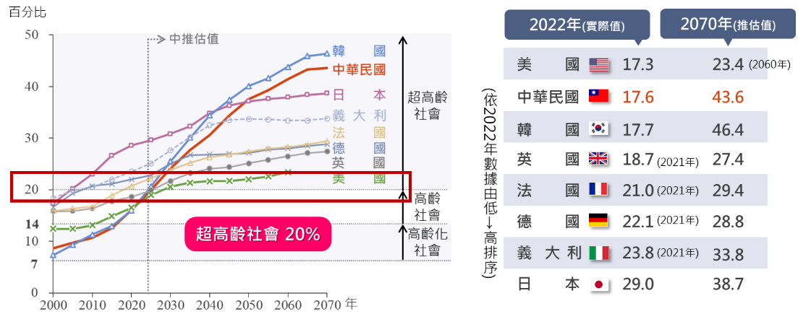

圖 1-1‑1 主要國家老年人口占比

(圖片來源：行政院國家發展委員會)

由此可見，傳統的照護模式已難以滿足日益增長的需求。長者隨年齡增長，常面臨行動不便和孤立無援的困境，日常生活質量逐漸下降。這不僅增加了他們對他人的依賴，也可能引發孤獨和抑鬱等心理健康問題。照護者則面臨巨大壓力，由於照護需求不斷增加及人手不足，工作負擔沉重，長時間勞動影響其身心健康，並可能降低照護服務質量。管理者面對照護資源的配置和監控挑戰，需要確保資源有效利用且符合法規要求，這在資源有限的情況下尤為困難。被照護者家屬則因不在現場而對照護質量擔憂，他們尋求可靠的解決方案確保親人得到適當關懷和支持。

智慧照護系統為解決這些痛點提供了新的思路。透過物聯網與人工智慧技術，提供更高效、便捷和個性化的照護服務，以提升長者生活質量和減輕照護者壓力。

## 動機

本組開發智慧照護系統的動機源自以下幾點：

1. **提升長者生活質量：**

長者需要的不僅僅是基本的生活照料，更需要心理上的支持和陪伴。透過虛擬人所提供的陪伴功能，可以為長者提供日常互動，以此來緩解他們的孤獨感。

1. **提高照護效率：**

透過虛擬人、後台控管與點餐系統，可以減少照護者和管理者的工作負擔，使他們可以將更多的精力投入到更加需要人力的照護環節中。

1. **預防健康管理：**

通過虛擬人蒐集之對話資料進行情緒分析，可以了解長者的心理狀況，並提供預警和建議，有助於及早發現並處理健康問題，以此達到防患於未然。

1. **減輕家庭和社會的負擔：**

智慧照護系統可以幫助家庭成員更好地兼顧工作和生活，使照護工作對於專業照護機構的依賴，從而來減輕社會整體的照護負擔與壓力。

## 系統目的與目標

本系統的主要目的是提供一個綜合性的智慧照護解決方案，涵蓋長者的心理陪伴、健康管理和飲食管理等方面，實現全方位的照護服務。具體目標包括：

1. **虛擬人陪伴：**

開發一個生成式AI虛擬人互動系統，能夠與長者進行日常對話與互動，提供心理支持和陪伴，幫助長者排解孤獨感。虛擬人能夠理解長者的語音輸入或是文字輸入，並利用OpenAI來提供更為智能化的回應，且將長者的對話紀錄與AI回應進行蒐集，以便後續的情緒分析與需求分析。

1. **心理狀況與姿勢異常通知：**

於後台分析情緒數據，若情緒分數低落，系統會提醒照護者前往關心；建置IP Camera 並與後台串接，當鏡頭範圍內有異常動作，即會立即跳出通知讓照護者查看異常畫面，提供照護者即時進行處理。

1. **點餐功能：**

開發易使用的友好點餐界面，讓長者可以直接透過智慧型手機進行點餐，並列出目前可提供的餐點，讓被照護者根據自己的喜好選擇餐點，並自動同步到後台管理系統。確保點餐系統的流程簡單、方便，適合長者操作與使用。

1. **後台管理：**

提供強大的後台管理功能，包括首頁快捷儀表板、被照護者管理、餐點訂單管理、送餐機器人管理。可確保管理者方便管理被照護者，並滿足其需求，並且可查詢和更新餐點庫存狀況，且即時補充食材庫存。

## 預期成果

通過本系統的開發和部署，預期可以實現以下成果：

1. **提升長者生活質量：**

透過虛擬人陪伴，期望能有效穩定長者的心理和生理健康，增強生活滿意度與品質，長者能夠得到及時的心理支持和健康管理，以此來減少孤獨感和健康隱患。

1. **提高照護效率：**

自動化點餐與送餐、AI虛擬人陪伴和後台管理系統等工具，降低照護者繁瑣的工作量能，並且提升工作效率，使照護者能夠更專注處理需要人力照護的環節，提高整體照護質量。

1. **數據參考提高身心安全：**

通過與虛擬人應答的聊天數據的收集和分析，提供其訊息文本的情緒分析或是生理狀態作為照護參考，能夠有效幫助照護者和管理者為某些被照護者做出更加適當的照護方式。系統能夠及時發現長者的健康或心理問題，提前採取措施，以避免發生嚴重後果。

1. **系統擴展性和持續改進：**

系統具備良好的擴展性和靈活性，能夠根據需求進行持續改進和升級，以適應未來趨勢。如，於虛擬人中新增音樂播放功能等。系統可根據回饋進行優化，不斷提升使用體驗和功能完善性。

# 營運計畫

## 可行性分析

1. **技術可行性：**

智慧照護系統需要使用AI技術、自動化系統和軟體控制。這些技術是否已經存在並且成熟？是否有可靠的設備？是否有良好系統整合能力？

1. **經濟可行性：**

智慧照護系統的建立和營運成本包括：技術購買開發、維護和營運成本等。必須進行成本效益分析，確定系統是否能夠在長期內帶來足夠的投資報酬率以及服務品質之提升。

1. **法規合理性：**

醫療照護領域存在著一定的法規要求，配藥需要經過認證之藥師審核，以符合現有的醫療保健法規。參與使用照護系統需要被照護者簽定合約，同意照護單位其個人資料之合理運用於照護。

1. **操作可行性：**

智慧照護系統在用戶介面和系統執行上需要評估操作是否有複雜性，是否需要特殊培訓，確保照護者和被照護者都易於使用。

1. **風險評估：**

識別可能面臨的風險，包括財務、市場、營運風險等，發展策略以降低或有效管理這些風險。

## 商業模式－Business model

表 2-2‑1 商業模式圖

|  |  |  |  |  |  |
| --- | --- | --- | --- | --- | --- |
| **關鍵合作夥伴**   * 政府和社福機構 * 醫療照護中心機構 * 餐飲食材供應商 | **關鍵活動**   * 用戶反饋交流 * 系統開發維護 * 食品庫存管理 | **價值主張**   * 提升照護效率 * 介面操作便利 * 增加用戶滿意度與便利性 | | **顧客關係**   * 個性化的AI互動體驗 * 定期用戶回饋和改進 | **目標客群**   * 日照中心被照護者 * 中老年特殊照護需要者 * 醫療保健機構 |
| **關鍵資源**   * AI技術 * 物聯網技術 * 硬體設備(無人車、IP Camera) | **通路**   * 社交媒體和線上平台 * 合作醫療設施 |
| **成本結構**   * 技術研發和維護費用 * 合作夥伴和供應商成本 | | | **收益流**   * 訂閱服務(持續的軟體更新和顧客支持) * 販售此系統之直接收入 | | |

## 市場分析－STP

1. 市場區隔（Segmentation）：

* 地理變數：選擇市區的日照中心。市區居民通常科技接受度較高，照護需求量大，所以本系統期望能夠適當輔助設施的工作人員。
* 人口變數：以中老年人、照護者為主。被照護者(中老年人)可能需要照護，或是照護者用於工作簡化，透過本系統更有效率地照顧被照護者。
* 行為變數：針對醫療照護服務有所需求的被照護者。病患需要被照護、服藥與用餐，對自動化和智能化系統依賴度高。
* 心理變數：新科技接受度高的被照護者、注重便利性和照護服務的設施。提供被照護者自主性和便利性的日間照護中心，會更重視系統如何提升照護與陪伴品質。

2. 目標市場（Targeting）：

我們採集中化策略，以中老年人口做為目標市場，這個客群往往需要長期或定期的照顧與陪伴，這使得銀髮族成為日照中心的主要群體，系統能夠提供一個方便快捷的平台，使得此客群能有更好的日常生活輔助，也能向他們提供AI陪聊的消遣。

3. 市場定位 (Positioning)：

本系統的核心特色為創新與便利性，使用AI和物聯網技術實現照護便利化，為顧客提供自動化的訂餐與送餐功能和人性化智能陪聊，我們也以此系統做為市場定位上的優勢。

## 競爭力分析SWOT-TOWS

表 2-4‑1 SWOT-TOWS表

|  |  |  |  |
| --- | --- | --- | --- |
| **外在因素**    **內部因素** | | **機會（O）** | **威脅（T）** |
| 1. 人口高齡化導致照護需求提高 2. AI和物聯網技術進步 3. 政策支持高齡照護和科技創新 4. 社會對照護服務品質的期待提高 | 1. 產業存在潛在競爭者 2. 技術失效造成的損失和風險 3. 法規變動影響技術使用和系統設計 4. 經濟波動影響照護中心的投資決策 |
| **優勢（S）** | 1. 結合不同技術的整合能力 2. 系統流程設計高效率 3. 互動性的用戶體驗 4. 應用物聯網的智慧數據管理 | S1O2：採用新科技進一步優化技術  S2O1：抓住高齡化和照護需求的提高  S3O4：利用互動性提高照護品質 | S1T1：利用獨有技術來應對競爭者  S3T1：提升服務的差異性來應對競爭者  S2T2：改良系統流程提高穩定性 |
| **劣勢（W）** | 1. 營運初期投資成本高而收益低 2. 因技術複雜性導致的使用不當 3. 用戶對新技術接受度的問題 4. 系統長期維護營運成本 | W1O3：透過政策支持應對初期成本  W1O2：透過技術合作應對初期成本  W3O3：加強政策和技術相關資訊的宣導 | W4T4：增強財務規劃，以應對經濟波動對營運的影響  W2T2：提高因技術複雜性而有失效風險的穩定性 |

# 系統規格

## 系統架構

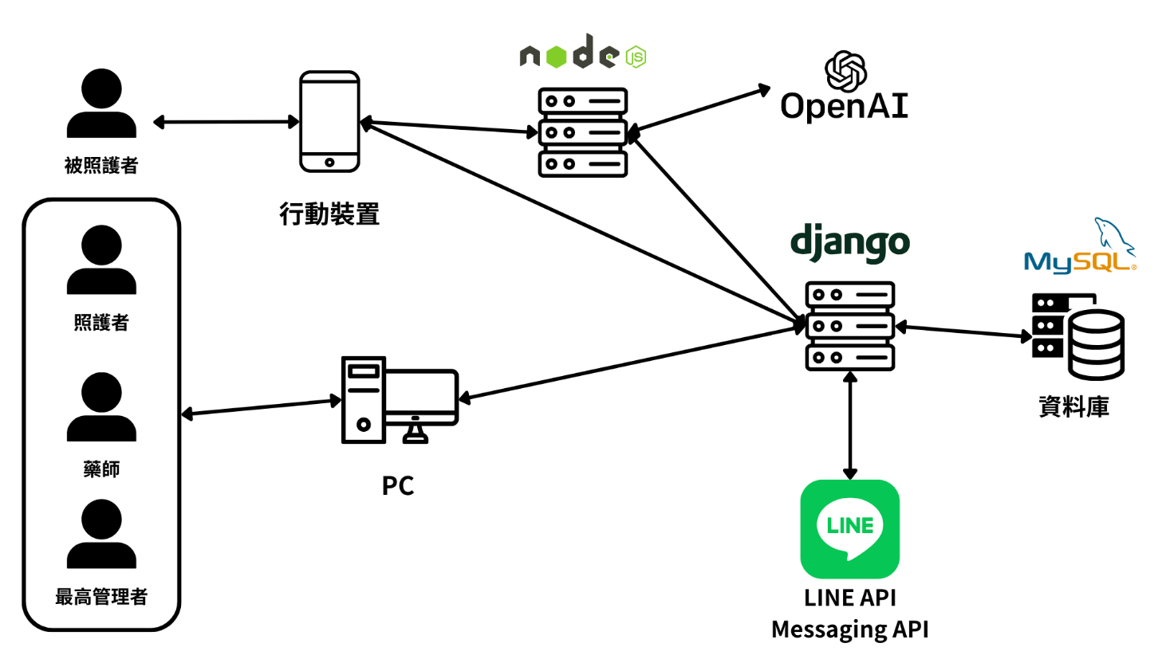

圖 3-1‑1 系統架構-圖示

本系統主要分為被照護者、照護者及藥師，功能說明如下：

1. **被照護者**

* 被照護者將個人資料提供給單位後，再經由linebot的註冊驗證，使用者需要再次將個人資料像是：姓名、出生年月日、身分證字號以及電話號碼進行身分驗證，以便核可使用，成功驗證身分後，會出現功能選單，裡面有使用教學、官方網站、虛擬人與領藥服務、點餐服務與通知欄等功能供使用者使用。
* 選擇使用教學，被照護者可觀看系統操作教學，更快速的對系統上手。
* 選擇官方網站，可以查看系統的相關資訊，像是系統個別功能介紹手冊。
* 進入虛擬人與領藥服務，被照護者可以看到會有一位虛擬人，並且可以透過介面上的語音輸入與文字輸入，與虛擬人進行互動，並且當個人的身體有不適，與虛擬人反映，後台會有藥師評估審核使用者的需求，且系統也會針對使用者對虛擬人所發出之訊息做情緒分析，以便照護者對被照護者的情緒狀況有所了解。
* 進入點餐服務，被照護者可以進行點餐，當使用者於規定時段內點餐，餐點會經由照護者準備，並放上無人運送餐車上。當點完餐後，被照護者可以查看訂單進度，最後餐點將被送至被照護者的床位；而若當不在時段內，就會提醒下次可點餐的時段。
* 進入通知欄，使用者可以收到照護者或照護管理者所發出的資訊，並且分為已讀或未讀。

1. **照護者**
   * 1. 照護者登入後台後，會有帳戶資訊、基本功能、訂單管理功能、進銷存貨管理功能的選項。
     2. 帳戶資訊：照護者可以更改個人的帳號、姓名與電子郵件等資訊。
     3. 基本功能包括：

* 進入被照護者管理，可以對被照護者的資料進行調整與管理。
* 進入床位管理，照護者可以管理被照護者的床位，也可先預留床位。
* 進入卡片管理，照護者可以管理所有卡片，並管理卡片被綁定於哪位被照護者，在新增卡片時同時配合實體感測器設備來獲取卡片的卡號。
* 進入通知管理，照護者可以對個別或是全體被照護者進行訊息推播，並且可查看已發送的訊息紀錄。
  + 1. 訂單管理功能包括：
* 進入餐點配送管理，照護者可控制餐點的出餐狀況，若照護者將餐點放置在運送車上後，並且點按出餐，被照護者的出餐狀況會變為以已出餐。
* 進入餐點管理，照護者可針對餐點進行管理，包括新增、編輯與刪除，同時可以決定餐點屬於哪個時段的時間。
* 進入餐點食材管理，照護者可以設定某個餐點所包含的食材，此功能將為食材進銷存管理功能計算上的重要依據。
* 進入點餐時段管理，照護者可以設定哪些時段開放讓被照護者可以進行點餐，例如：早中晚餐時段，被照護者的餐點內容也會隨著時段的不同而有所變化(會依照餐點管理所設定的值來決定)。
  + 1. 進銷存管理功能包括：
* 進入食材管理，照護者可以管理所有的食材，包括新增、修改與刪除，並且可以查看所有食材的當前數量與最低庫存量。
* 進入食材進貨管理，照護者可以針對實際進貨填寫進貨資料，對食材庫存進行有效管理。
* 進入食材供應商管理，照護者可管理供應商，當庫存不足時，會發送簡訊給供應商，提醒補貨作業。

1. **最高管理者**

* 最高管理者登入後台後，會有帳戶資訊及用戶管理的選項。
* 進入帳戶資訊，管理者可以更改個人的帳號、姓名與電子郵件等資訊。
* 進入用戶管理，管理者可更新用戶資訊，並對用戶的帳號進行權限管理。

1. **藥師**

* 藥師登入後台後，首頁會有帳號管理、藥品配送管理功能。
* 進入帳戶資訊，藥師可以更改個人的帳號、姓名與電子郵件等資訊。
* 進入藥品配送管理，藥師可查看被照護者的用藥申請，並進行配藥審核，若審核通過且藥師將相關藥物放置在運送車上後，被照護者的用藥申請狀況會改變成以藥物配送中。

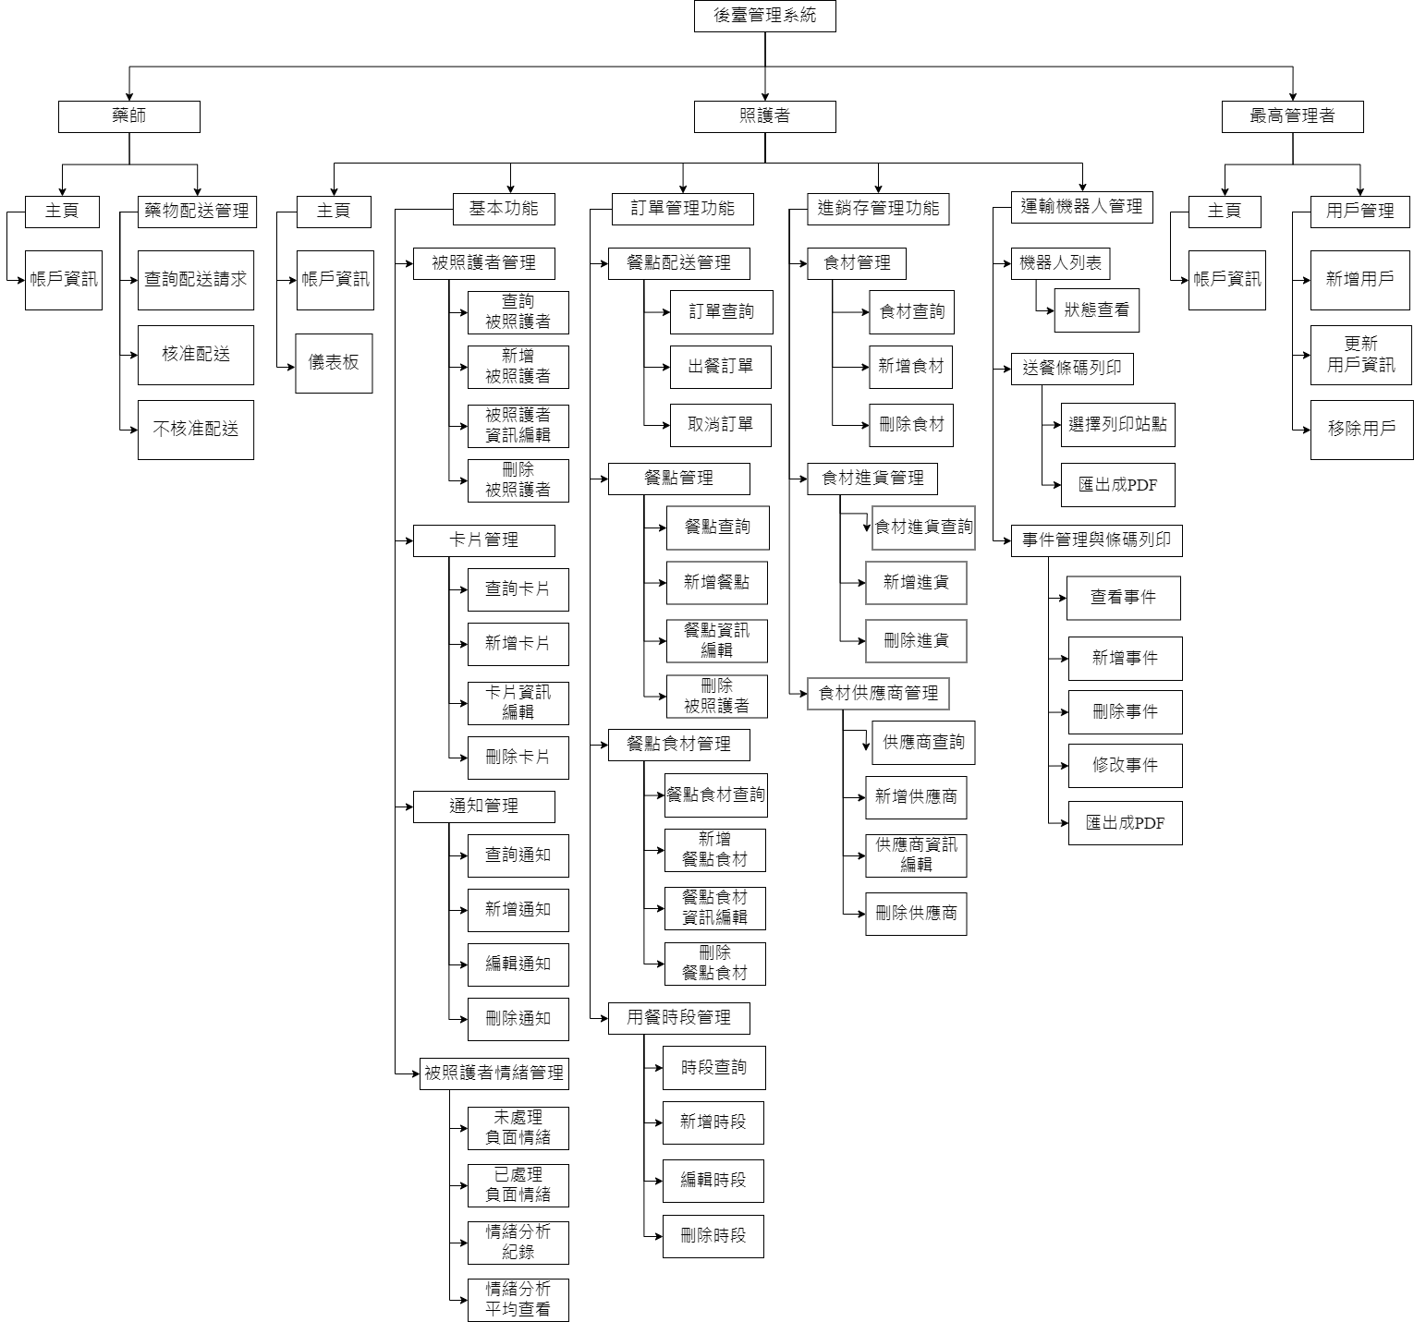

圖 3-1‑2 後臺系統架構-樹狀圖

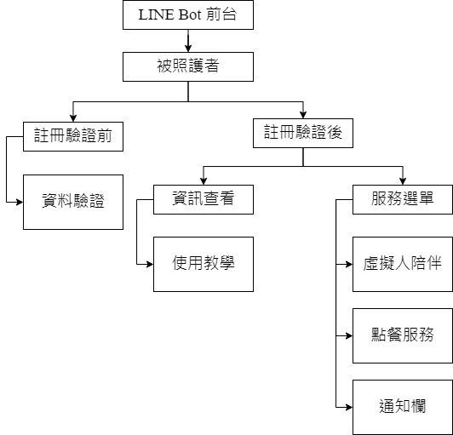

圖 3-1‑3 LINE Bot系統架構-樹狀圖

## 系統軟、硬體需求與技術平台

表 3-2‑1伺服器規格表

|  |  |
| --- | --- |
| 伺服器端規格 | |
| 作業系統 | Linux ubuntu 24.02 |
| 開發環境 | Windows 10 |
| 整合式開發環境 | Visual Studio Code 2023 |
| 程式語言 | Python 3.11 |
| 框架 | Django |
| 套件管理 | poetry |
| 伺服器 | Nginx 1.24.0 |

表 3-2‑2網頁端規格表

|  |  |
| --- | --- |
| 網頁端規格 | |
| 作業系統 | Linux ubuntu 24.02 |
| 開發環境 | Windows 10 |
| 整合式開發環境 | Visual Studio Code |
| 程式語言 | Python、JavaScript、HTML |
| 框架 | Node.js、Django |
| 套件管理 | npm |

表 3-2‑3資料庫規格表

|  |  |
| --- | --- |
| 資料庫規格表 | |
| 作業系統 | Linux ubuntu 24.02 |
| 資料庫 | MySQL 8.3.0 |

## 

## 使用標準與工具

表 3-3‑1使用標準與工具

|  |  |
| --- | --- |
| 開發輔助工具 | |
| 編輯器 | Visual Studio Code |
| 資料庫管理工具 | Heidi SQL、MySQL Workbench |
| 版本控制工具 | Git |
| 版本控管 | GitHub、Fork |
| API 測試工具 | Postman |
| 文件撰寫工具 | Microsoft Word 2016、HackMD |
| 文件製作 | Microsoft Word 2016 |
| UML 製作工具 | Visual Paradigm、Draw.io、GitMind |
| 介面設計工具 | Figma |
| 雛形設計 | Figma |
| 簡報製作 | Microsoft PowerPoint 2016 |
| 溝通工具 | LINE、Discord |
| 進度追蹤 | Notion |

# 專案時程與組織分工

## 專案時程：甘特圖

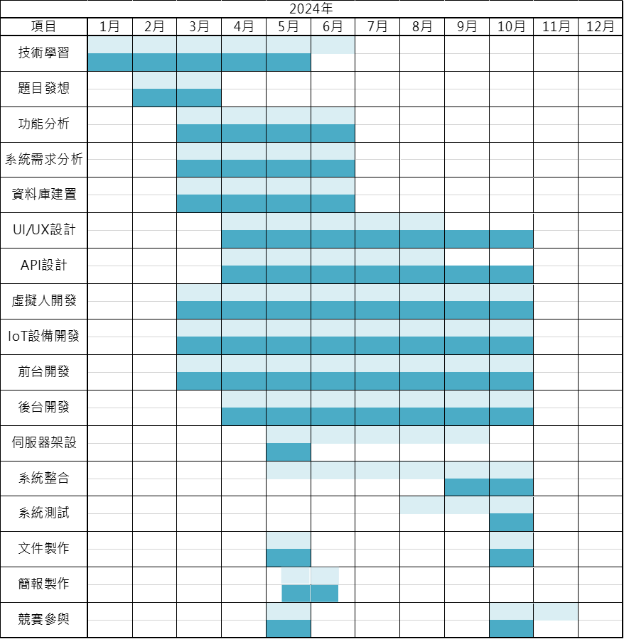

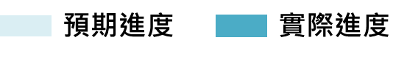

圖 4-1‑1甘特圖

## 專案組織與分工

表 4-2‑1專案組織與分工表

| 項目/組員 | | 11046066  鍾柏安 | 11046064 蔡政翰 | 11046083 李泓泯 | 11046087 范姜宇正 |
| --- | --- | --- | --- | --- | --- |
| 資料庫 | 資料表規劃 | ● | 〇 | 〇 |  |
| 伺服器 | DNS、HTTPS |  | 〇 | ● |  |
| 專案部屬 |  | ● |  |  |
| 開發環境  架設 | NodeRed |  | ● | 〇 |  |
| Django | 〇 |  | ● |  |
| NodeJS | ● |  |  | 〇 |
| 後台管理  系統 | UI/UX 與介面設計 | ● |  |  |  |
| 主頁 | ● |  |  |  |
| 後台登入權限 | ● |  |  |  |
| 註冊 | ● |  |  |  |
| 照護者管理 | ● |  |  |  |
| 被照護者管理 | ● |  |  |  |
| 床位管理 | ● |  |  |  |
| 餐點管理 | ● |  | 〇 |  |
| 餐點食材管理 | ● |  |  |  |
| 食材管理 | ● |  | 〇 |  |
| 食材進貨管理 | ● |  |  |  |
| 食材供應商管理 | ● |  |  |  |
| 藥物配送管理 |  | ● | 〇 |  |
| 餐點配送管理 |  | ● | 〇 |  |
| 通知管理 |  |  | ● |  |
| 卡片管理 |  | ● | 〇 |  |
| 用餐時段管理 |  |  | ● |  |
| linebot | UI/UX 與介面設計 | 〇 |  | ● |  |
| LINE登入驗證 |  |  | ● |  |
| 註冊 |  |  | ● |  |
| 點餐服務 |  |  | ● |  |
| 通知欄 |  |  | ● |  |
| 領藥服務 |  |  | ● | 〇 |
| 介面實作 |  |  | ● |  |
| 虛擬人 | UI/UX 與介面設計 | 〇 |  |  | ● |
| 虛擬人製作 |  |  |  | ● |
| 環境建置 | ● |  |  | 〇 |
| 文字輸入 |  |  |  | ● |
| 語音輸入 |  |  |  | ● |
| 語音輸出 |  | 〇 | ● | 〇 |
| OPEN AI API串接 |  | 〇 | ● | 〇 |
| 無人配送車 | 硬體組裝 |  | ● |  |  |
| 車軌製作 |  | ● |  |  |
| 驅動程式撰寫 |  | ● | 〇 |  |
| RFID 設備 |  | ● |  |  |
| 車輛狀態定時檢測 |  | 〇 | ● |  |
| 文件撰寫 | 統整 | ● |  |  |  |
| 第1章 前言 | ● |  |  |  |
| 第2章 營運計畫 | 〇 |  |  | ● |
| 第3章 系統規格 | 〇 |  | ● |  |
| 第4章 專題時程與組織分工 | ● |  |  |  |
| 第5章 需求模型 | 〇 | 〇 |  | ● |
| 第6章 設計模型 |  | ● | 〇 | 〇 |
| 第7章 實作模型 | 〇 | 〇 | ● |  |
| 第8章 資料庫設計 | ● |  | 〇 |  |
| 報告 | 簡報製作 | ● |  | 〇 |  |

●：主要負責人 〇：次要負責人

## 專題成果工作內容與貢獻度表

表 4-3‑1專題成果工作內容與貢獻度表

|  |  |  |  |
| --- | --- | --- | --- |
| 序號 | 姓名 | 工作內容 | 貢獻度 |
| 1 | 組長  鍾柏安 | 文件撰寫與編彙、後台系統開發、情緒分析、資料可視化、前台虛擬人環境架設、資料庫建置、簡報製作彙整、競賽資料準備 | 31 % |
| 2 | 組員  李泓泯 | 文件撰寫、Line Bot前台開發、無人配送車系統開發、影像辨識開發、後台系統開發與建置、資料庫建置、簡報製作、開發環境與伺服器架設 | 30 % |
| 3 | 組員  蔡政翰 | 文件撰寫、虛擬人系統開發與建置、虛擬人互動製作、規劃資料庫、開發環境與伺服器架設、後台系統開發 | 23 % |
| 4 | 組員  范姜宇正 | 文件撰寫、虛擬人介面設計、情緒分析前置、虛擬人環境架設、訪視紀錄整理、競賽影片製作 | 16 % |
|  | | | 總計：100% |

# 需求模型

## 使用者需求

表 5-1‑1 使用者需求表

|  |  |  |  |
| --- | --- | --- | --- |
| **項目** | | **功能項目** | **說明** |
| 功能性需求 | 使用者端 | 驗證、註冊 | 使用者可用Line帳號驗證身分來使用linebot系統。 |
| 使用者在註冊需輸入其個人資訊，如姓名、出生年月日、身分證字號和電話號碼。 |
| 訂餐 | 使用者可在規定時段使用點餐服務來選擇餐點。 |
| 虛擬人與  領藥服務 | 使用者可使用虛擬人互動頁面來獲得領藥服務方面的各種資訊或問題解惑，同時也能進行休閒陪聊。 |
| 通知欄 | 使用者可查看照護者發送的訊息，並分為已讀與未讀。 |
| 官方網站 | 使用者可點按查看智慧照護系統的官方網站。 |
| 使用教學 | 使用者可點按此查看linebot內的功能使用教學影片。 |
| 管理者端 | 登入 | 管理者透過機構流程申請為管理者，方可使用專屬網址登入系統。 |
| 管理帳號 | 照護管理者可在此管理照護者、被照護者。  照護者可在此管理被照護者。  照護管理者可對照護者和被照護者的資料進行修改或刪除帳號。 |
| 床位管理 | 管理者可對被照護者的床位進行新增、刪除、查詢、編輯。 |
| 餐點管理 | 管理者可對餐點的內容進行新增、刪除、查詢，控制被照護者點餐的餐點內容。 |
| 供應商管理 | 管理者可對有合作之供應商做新增、刪除、查詢、編輯。 |
| 食材進貨  管理 | 管理者可對食材的進貨做新增、刪除、查詢、編輯。 |
| 食材存貨  管理 | 管理者可查看食材的存貨狀況。 |
| 餐點食材  管理 | 管理者可設定每個餐點之BOM表，並查看每個便當的材料需求狀況。 |
| 餐點配送  管理 | 照護者依據被照護者訂餐需求，將餐點放置於無人車上時，按下出餐，車輛即可開始配送。 |
| 藥品配送  管理 | 照護者依據被照護者配藥需求，將藥品放置於無人車上時，按下送藥，車輛即可開始配送。 |
| 通知管理 | 被照護者可接收到照護者所發送的資訊，並且管理者可查看被照護者的讀取狀態。 |
| 卡片管理 | 管理者可透過此功能來管理卡片綁定使用者，新增卡片可配合RFID感測器來快速進行新增。 |
| 非功能性需求 | 安全性 | | 系統需要保護使用者個人資料的機密性、完整性和可用性，以防止未經過授權的訪問和攻擊。 |
| 可靠性需求 | | 系統需要具備一定的錯誤和修復能力，當系統出現故障時，可以提供更清楚的提示。 |
| 可維護性 | | 系統需具備可維護性，包括代碼需要有標準規範，易於理解、修改和擴展等方面。 |
| 可用性 | | 系統需要具備良好的可用性，像是易於學習、易於使用、易於導航等方式。 |
| 可擴展性 | | 系統應該能夠根據需求增加或減少資源。 |
| 易用性 | | 提供友善的用戶體驗和使用者界面。 |
| 易管理性 | | 系統需要易於管理，也需要有日誌管理及用戶管理等。 |

## 

## 使用個案圖

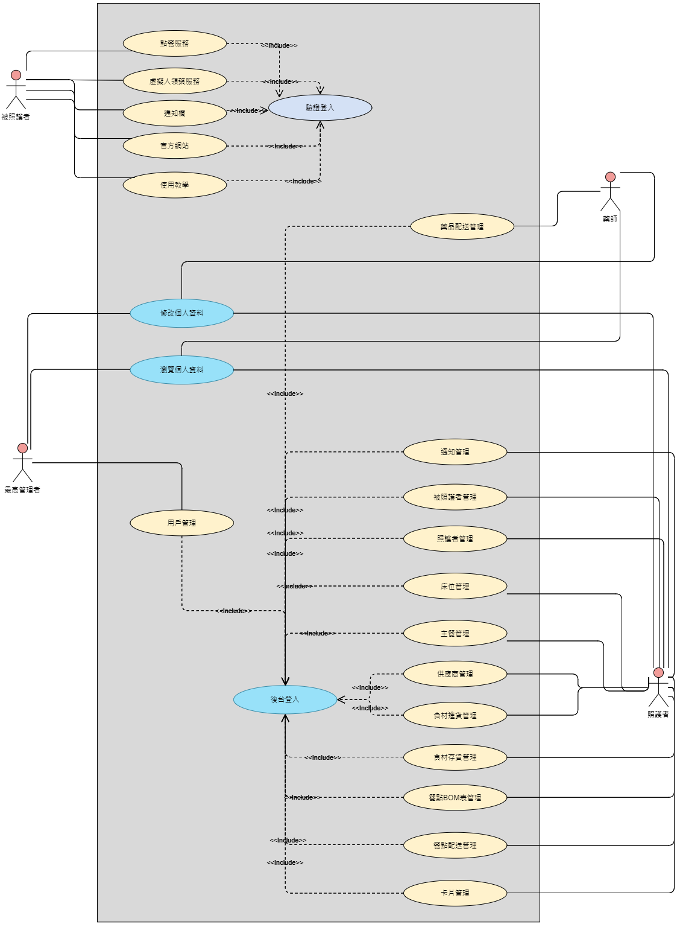

圖 5-2‑1使用者個案圖

## 使用個案描述

1. 前台使用者

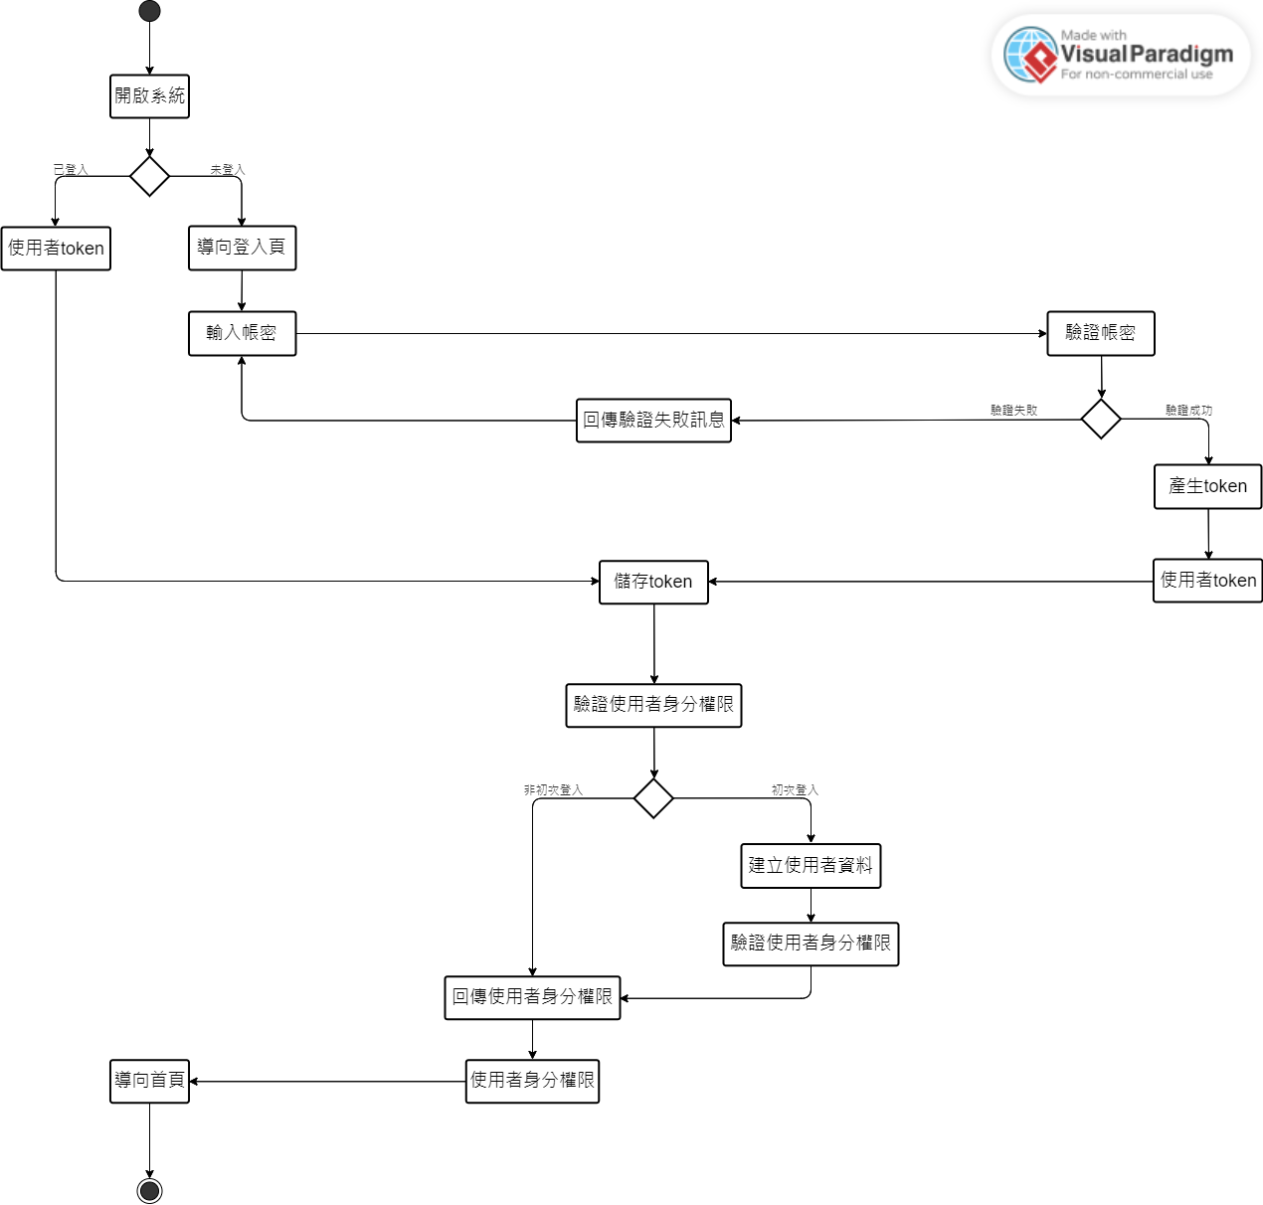

圖 5-3‑1使用者登入活動圖

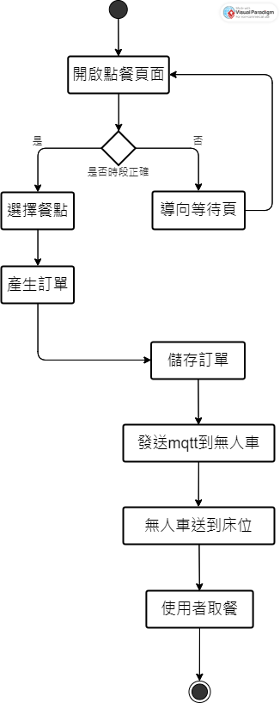

圖 5-3‑2點餐服務活動圖

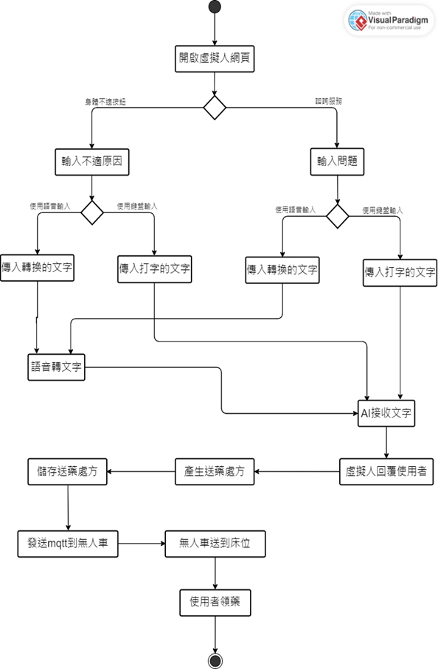

圖 5-3‑3虛擬人領藥服務活動圖

|  |  |  |
| --- | --- | --- |
| 圖 5-3‑4通知欄活動圖 | 圖 5-3‑5使用教學活動圖 | 圖 5-3‑6官方網站活動圖 |

1. 後台管理者

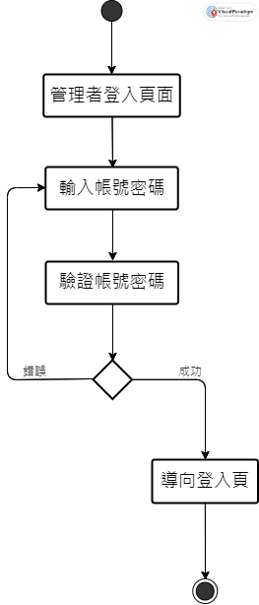

圖 5-3‑7管理者登入活動圖

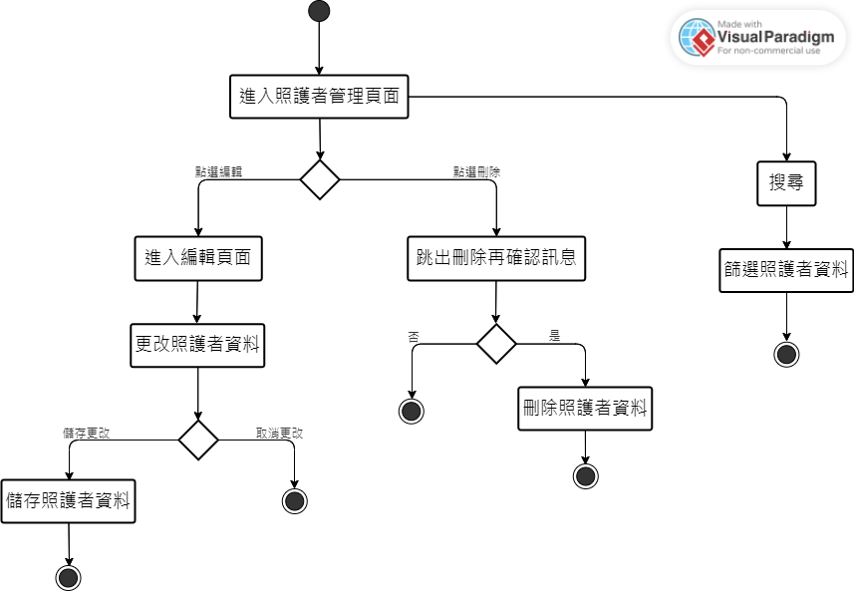

圖 5-3‑8照護者管理活動圖

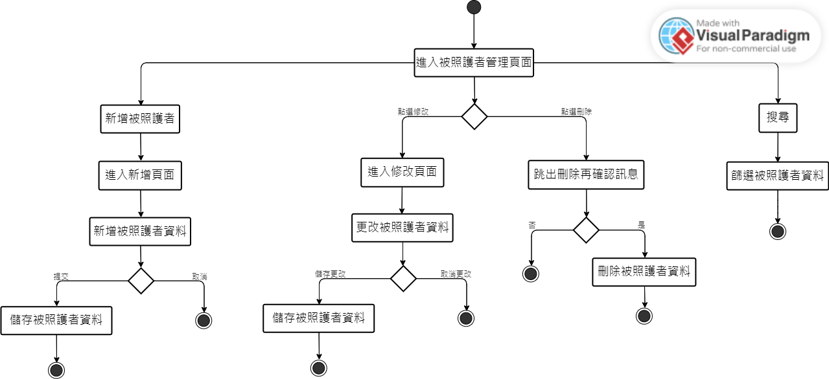

圖 5-3‑9被照護者管理活動圖

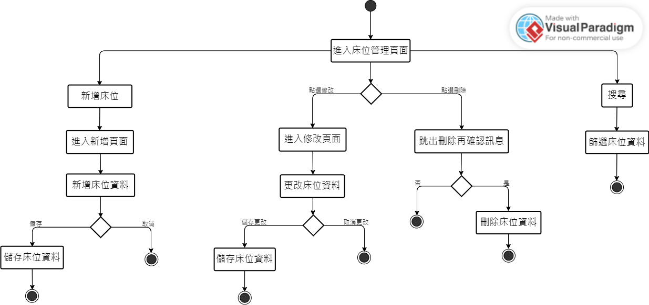

圖 5-3‑10床位管理活動圖

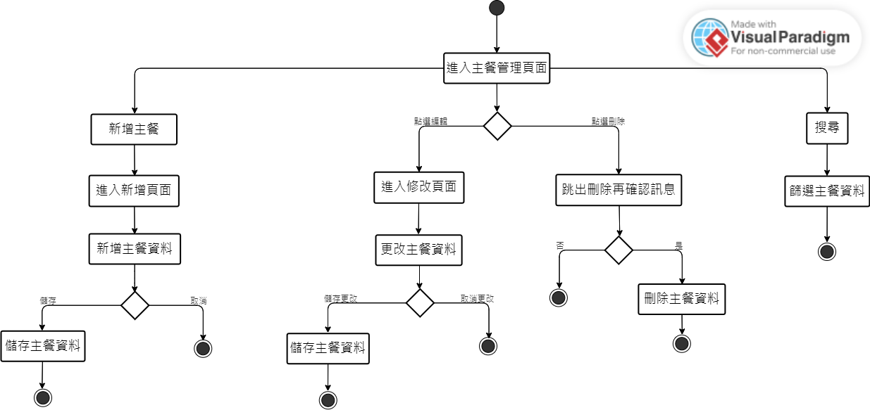

圖 5-3‑11餐點管理活動圖

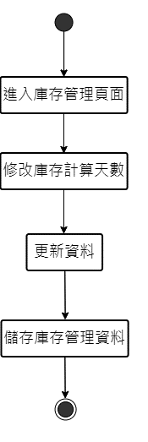

圖 5-3‑12食材庫存管理活動圖

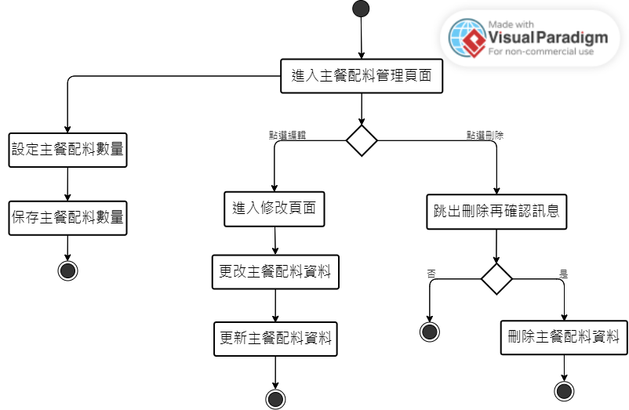

圖 5-3‑13餐點食材管理活動

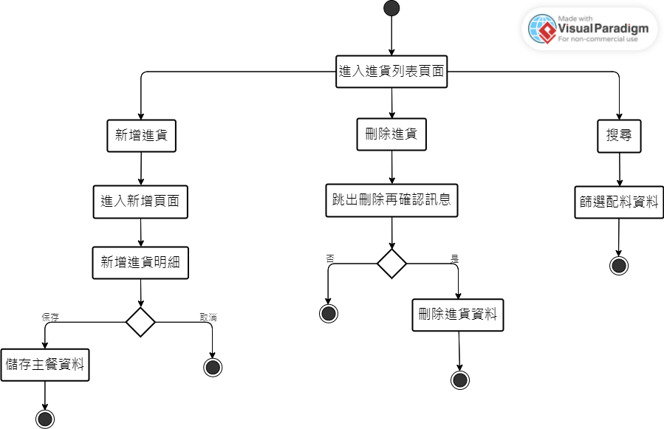

圖 5-3‑14食材進貨管理活動圖

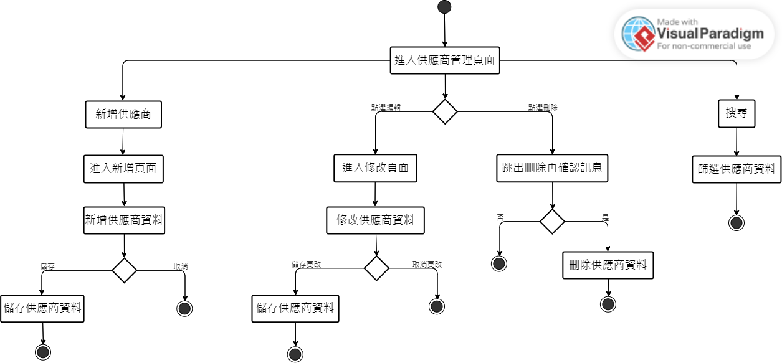

圖 5-3‑15食材供應商管理活動圖

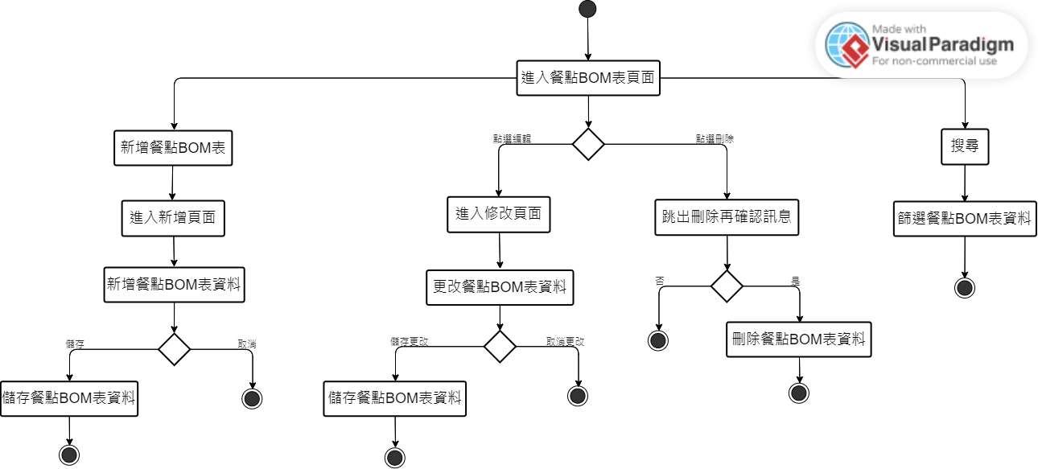

圖 5-3‑16餐點配蔡管理活動圖

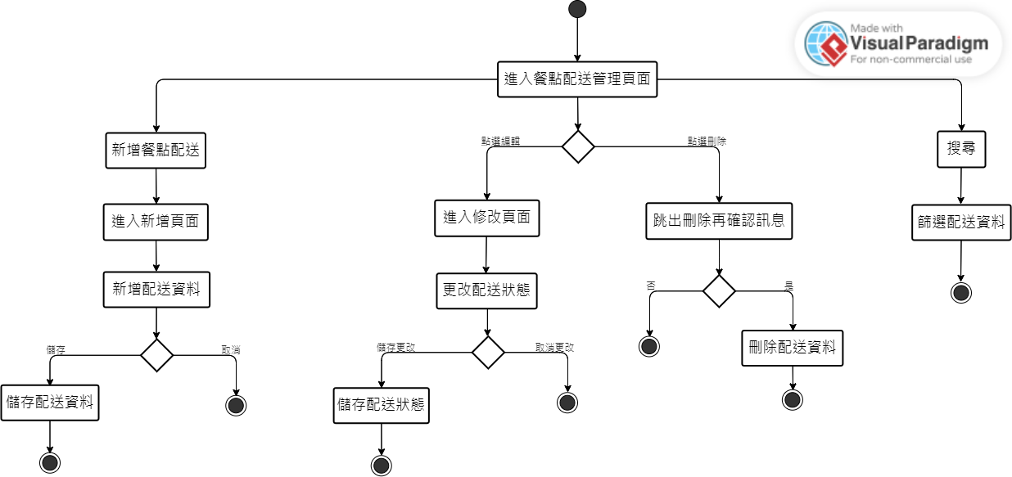

圖 5-3‑17餐點配送管理活動圖

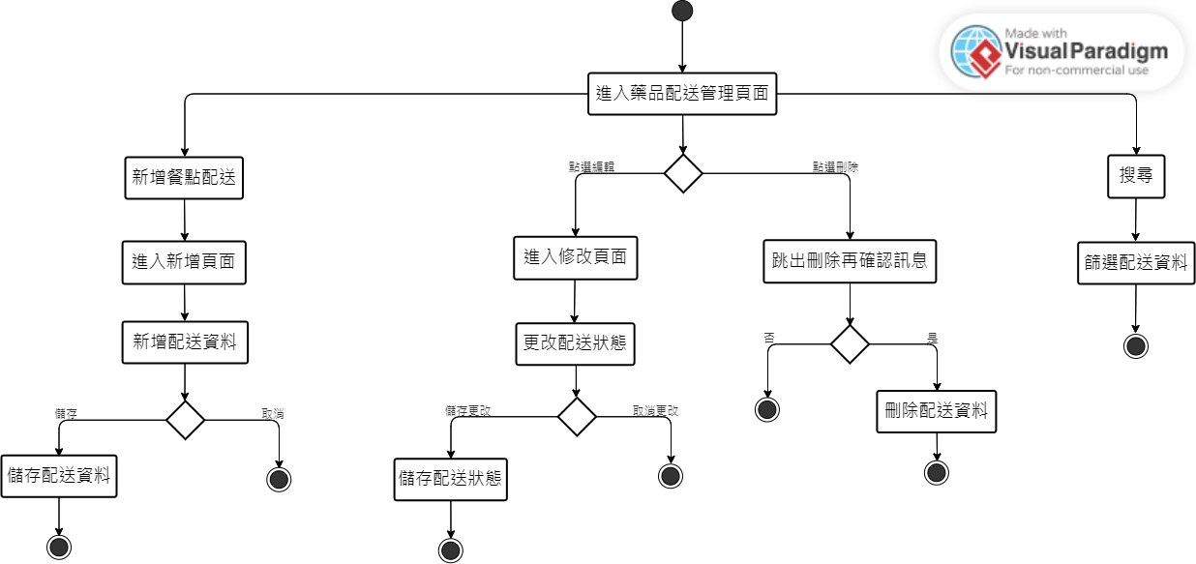

圖 5-3‑18藥品配送管理活動圖

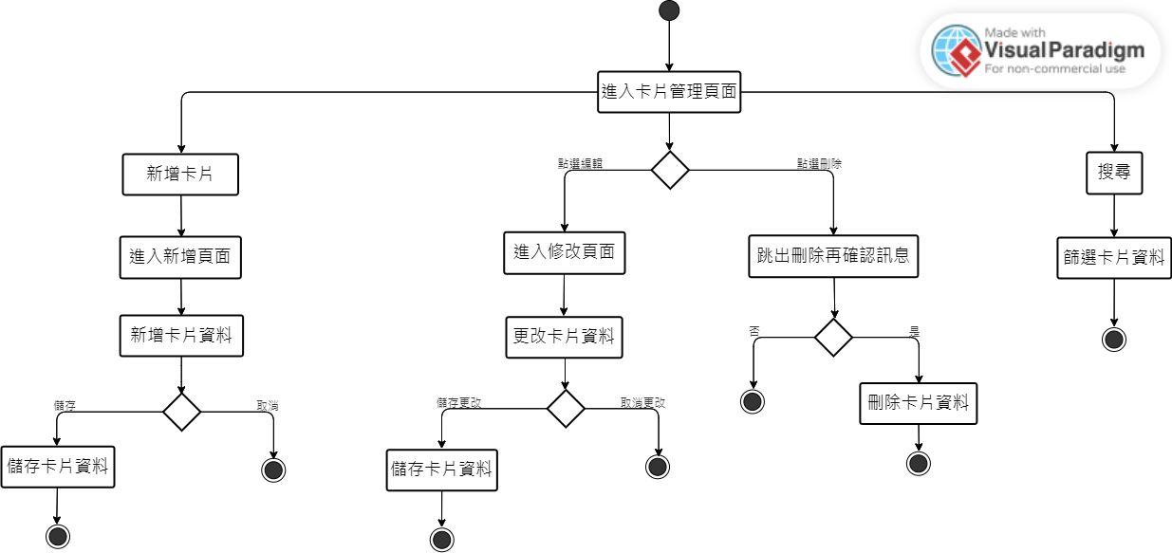

圖 5-3‑19卡片管理活動圖

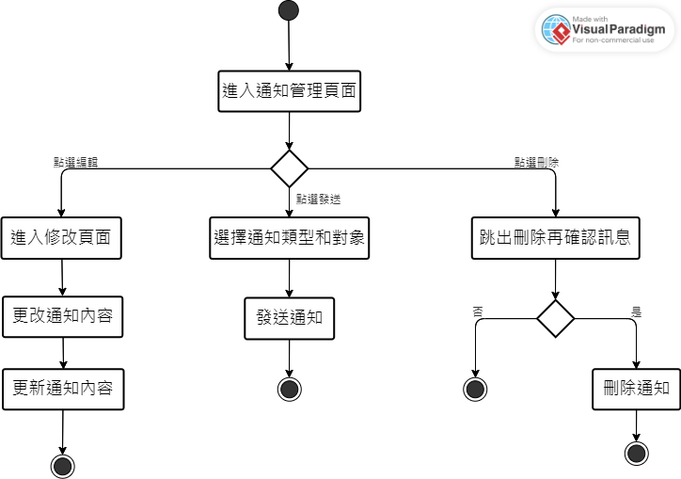

圖 5-3‑20通知管理活動圖

## 分析類別圖

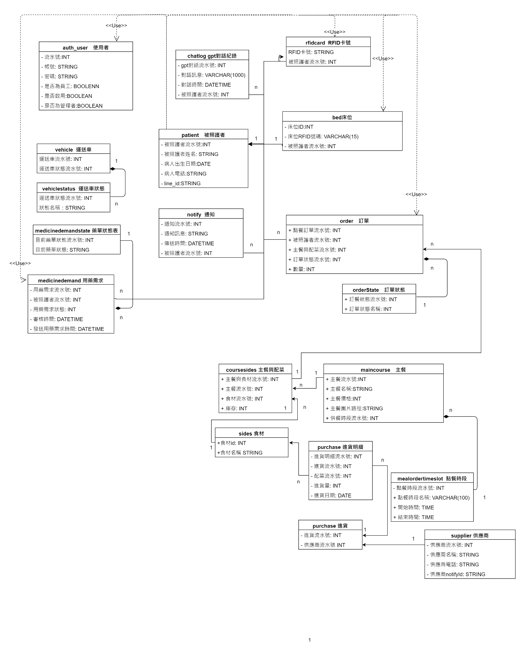

圖 5-4‑1分析類別圖

# 設計模型

## 循序圖

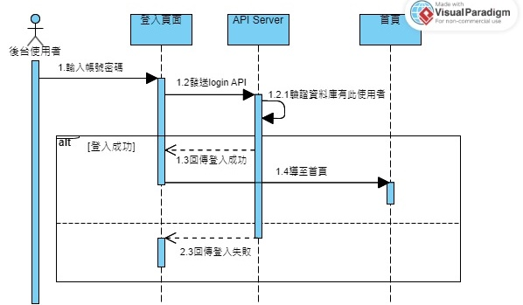

圖 6-1‑1登入後台之循序圖

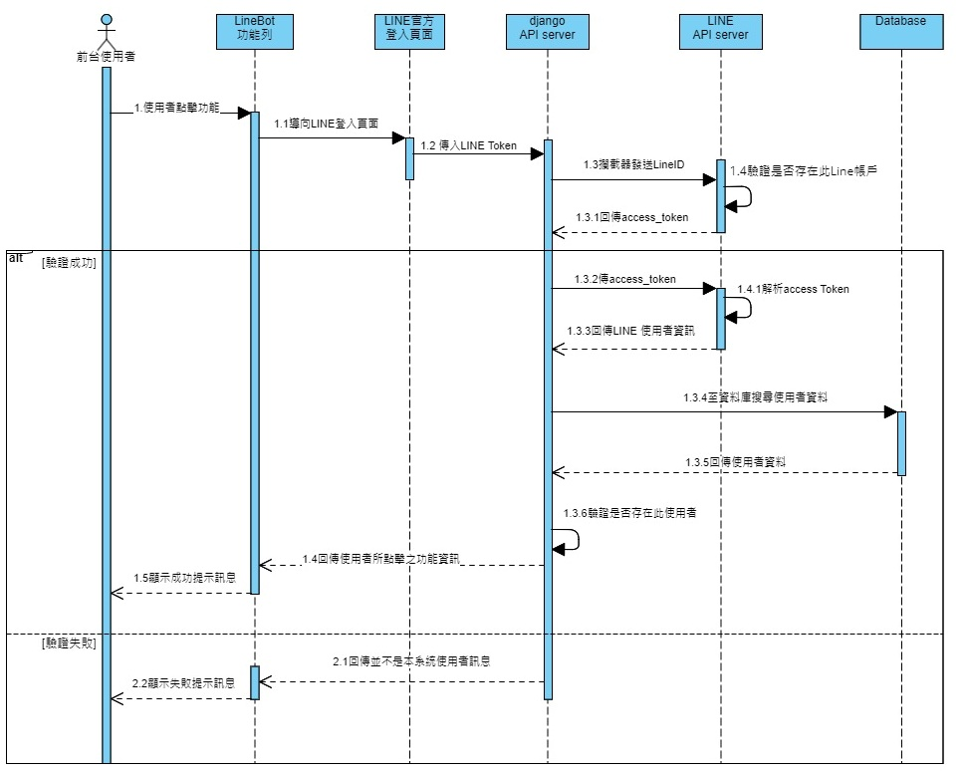

圖 6-1‑2驗證前台使用者是否登入之循序圖

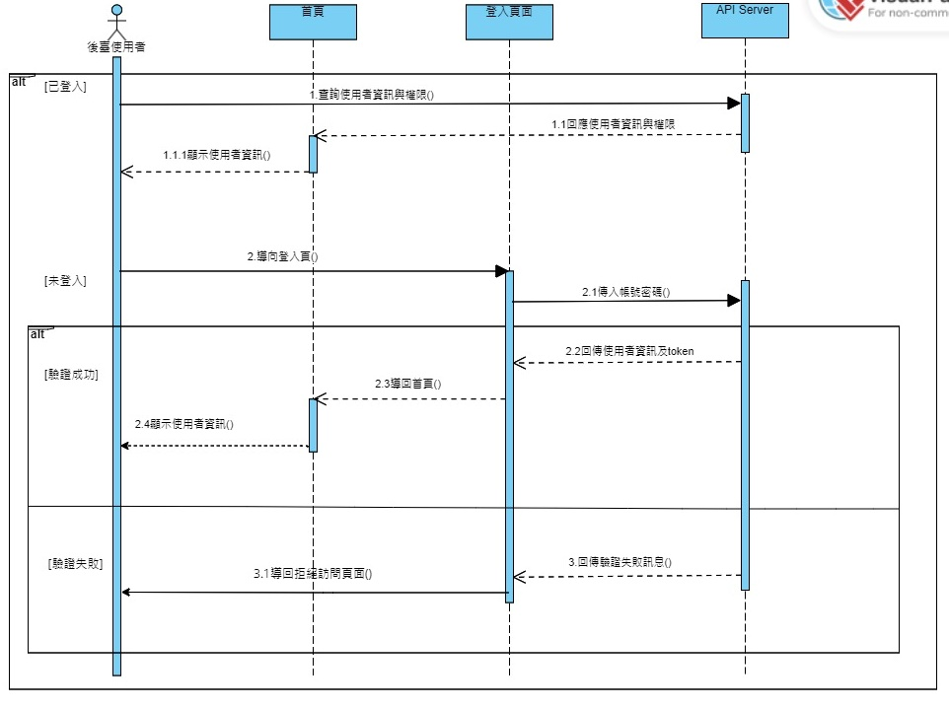

圖 6-1‑3驗證後臺使用者是否登入之循序圖

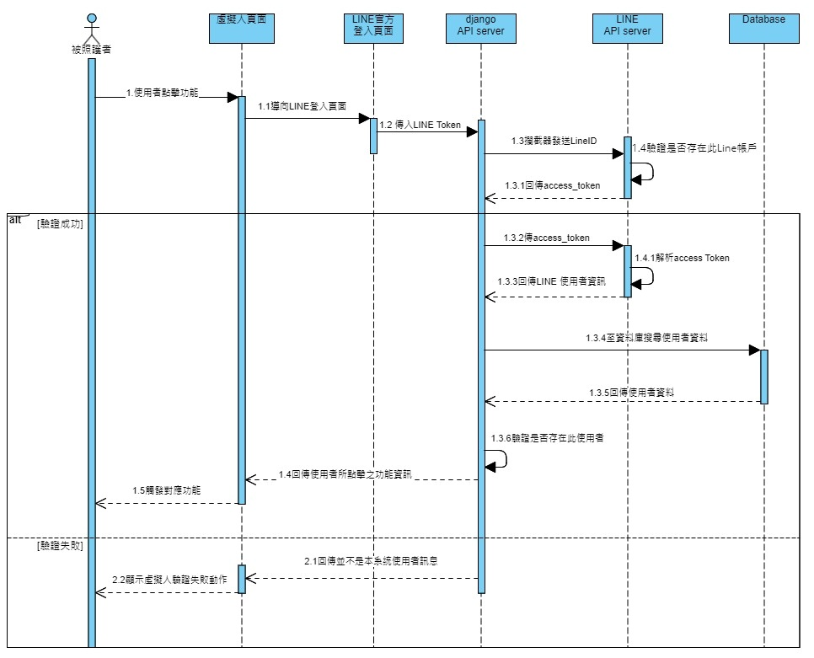

圖 6-1‑4驗證虛擬人是否登入為系統使用者之循序圖

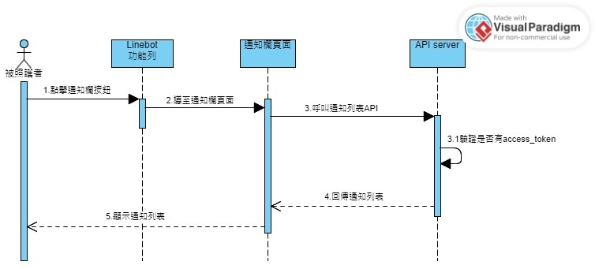

圖 6-1‑5 linebot查看通知欄之循序圖

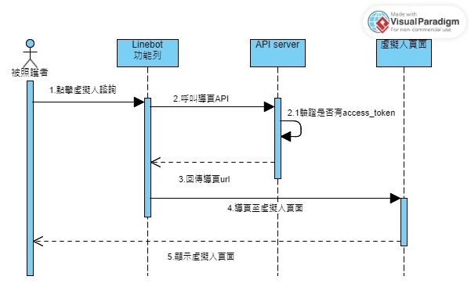

圖 6-1‑6 linebot導頁虛擬人諮詢之循序圖

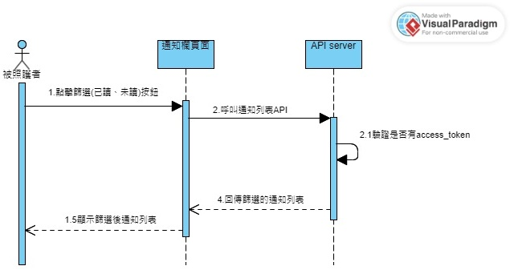

圖 6-1‑7 linebot篩選通知之循序圖

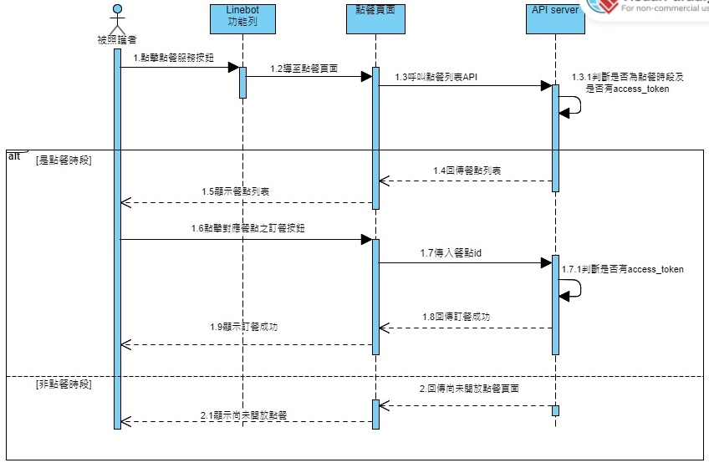

圖 6-1‑8 linebot點餐功能之循序圖

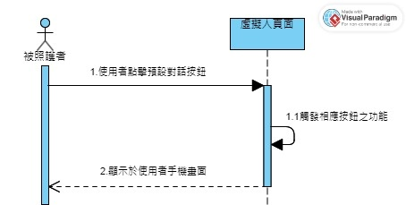

圖 6-1‑9 Threejs虛擬人使用預設對話按鈕之循序圖

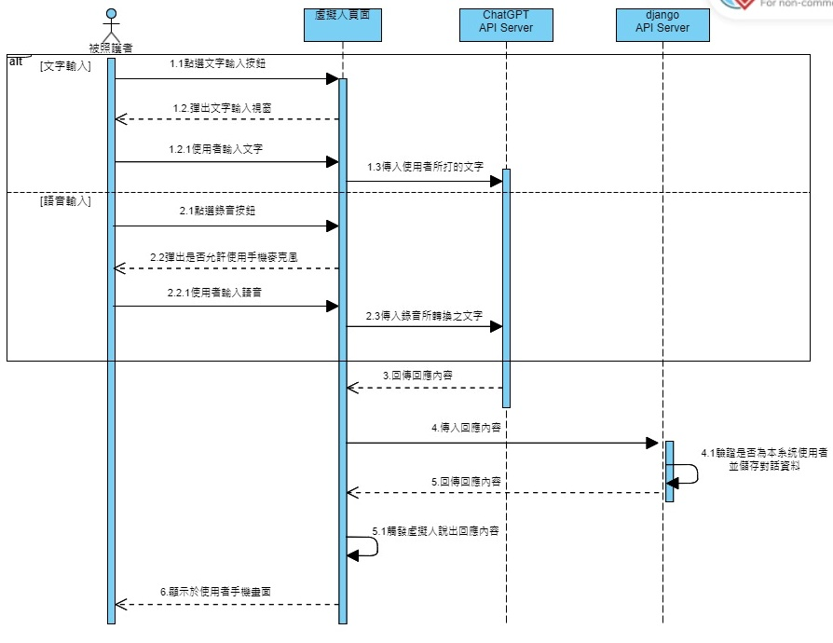

圖 6-1‑10 Threejs虛擬人使用預設對話按鈕之循序圖

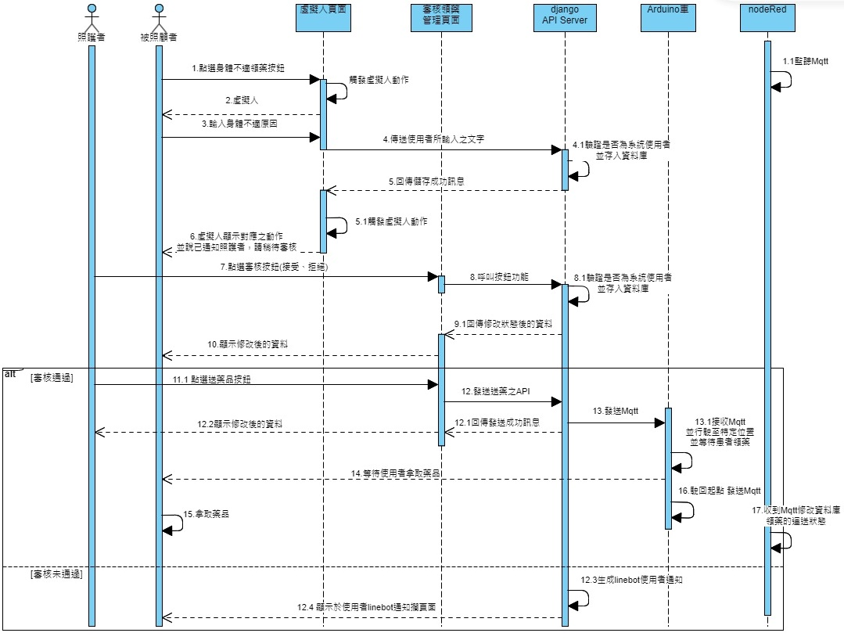

圖 6-1‑11 Threejs虛擬人領藥服務之循序圖

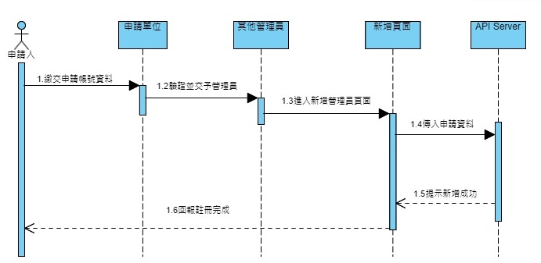

圖 6-1‑12 帳號管理員註冊照護者、管理者之循序圖

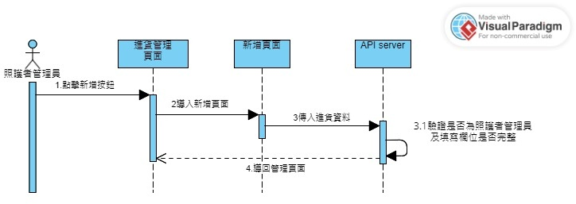

圖 6-1‑13 照護者管理員新增進貨之循序圖

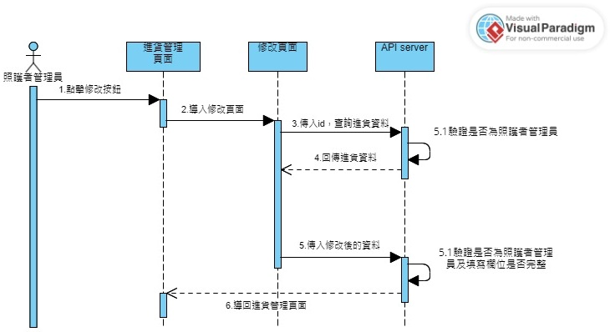

圖 6-1‑14 照護者管理員修改進貨之循序圖

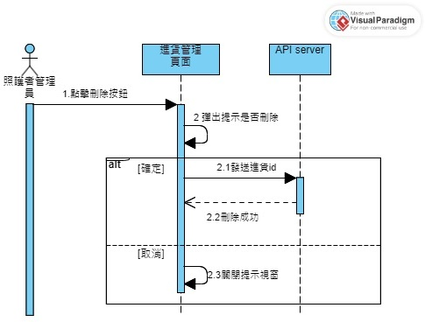

圖 6-1‑15 照護者管理員刪除進貨之循序圖

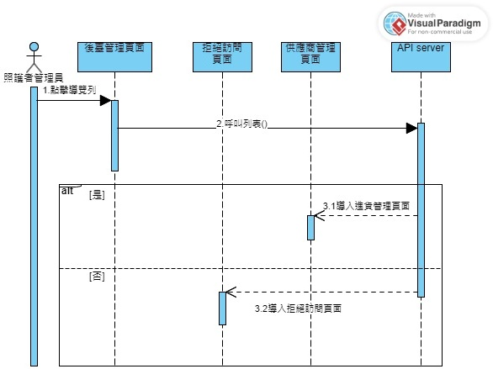

圖 6-1‑16 照護者管理員查詢進貨之循序圖

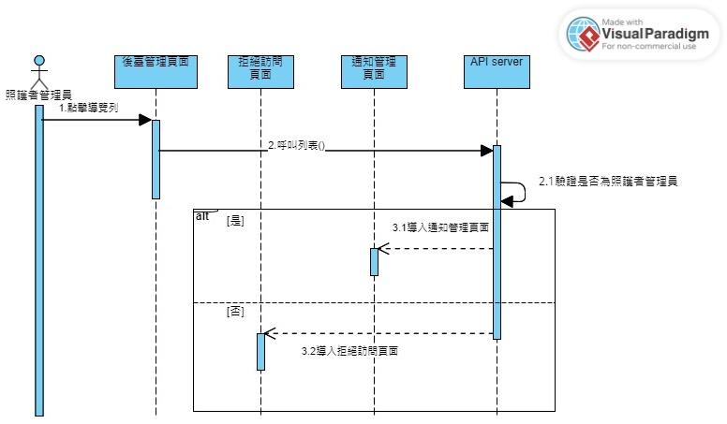

圖 6-1‑17 照護者管理員查詢通知之循序圖

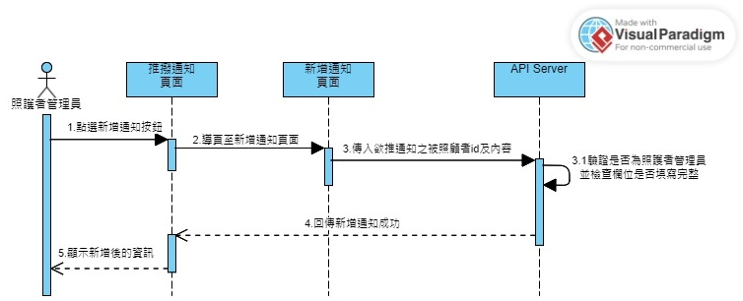

圖 6-1‑18 照護者管理員新增通知之循序圖

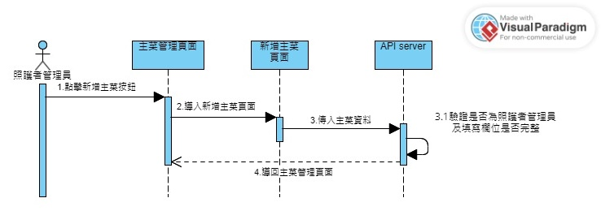

圖 6-1‑19 照護者管理員新增主菜之循序圖

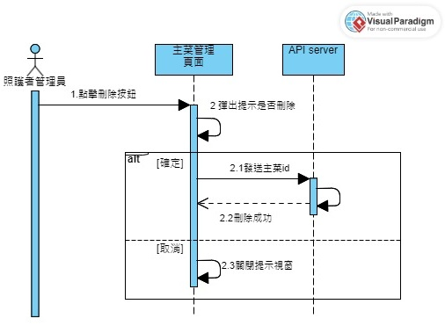

圖 6-1‑20 照護者管理員刪除主菜之循序圖

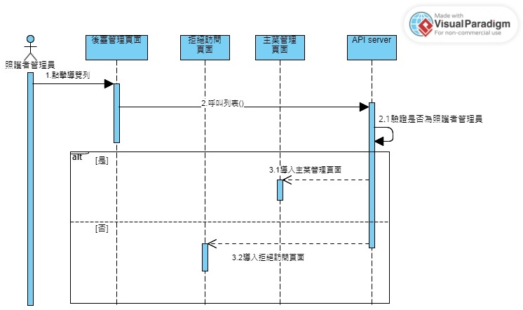

圖 6-1‑21 照護者管理員查詢主菜之循序圖

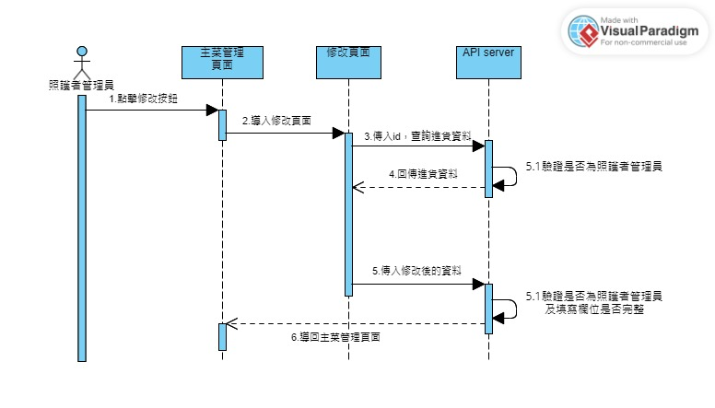

圖 6-1‑22 照護者管理員修改主菜之循序圖

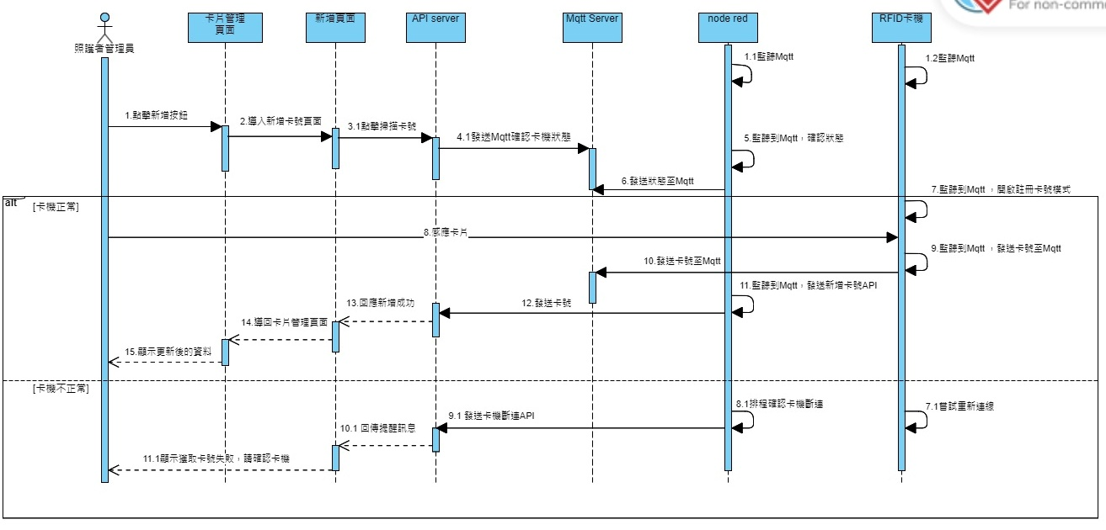

圖 6-1‑23 照護者管理員新增卡片之循序圖

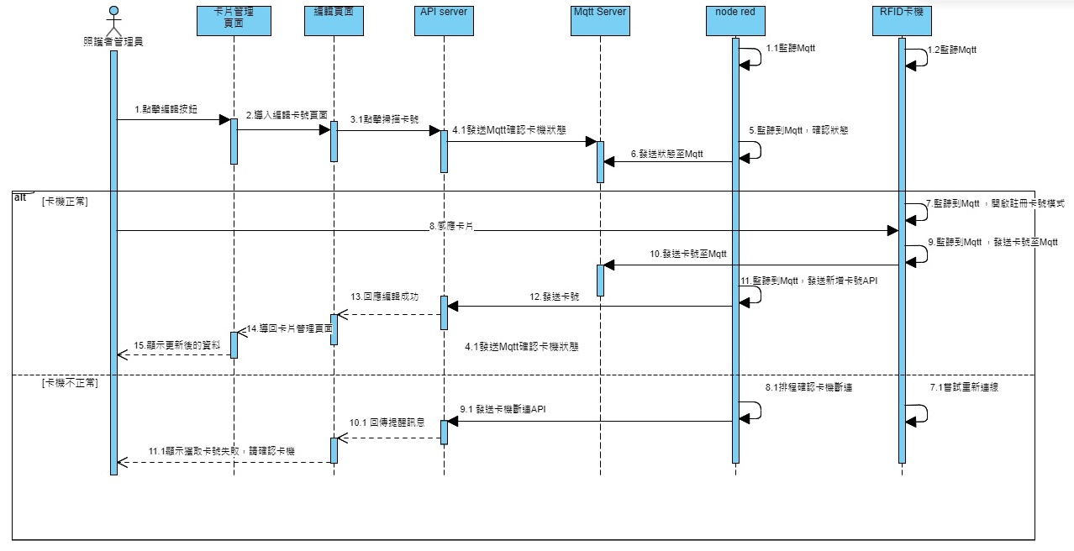

圖 6-1‑24 照護者管理員編輯卡片之循序圖

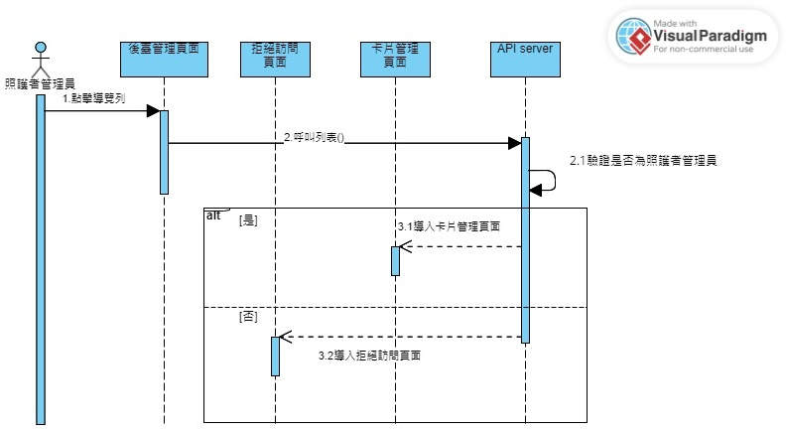

圖 6-1‑25 照護者管理員查詢卡片之循序圖

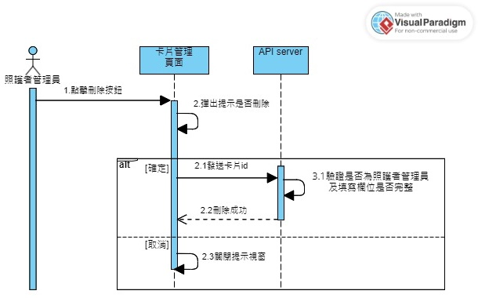

圖 6-1‑26 照護者管理員刪除卡片之循序圖

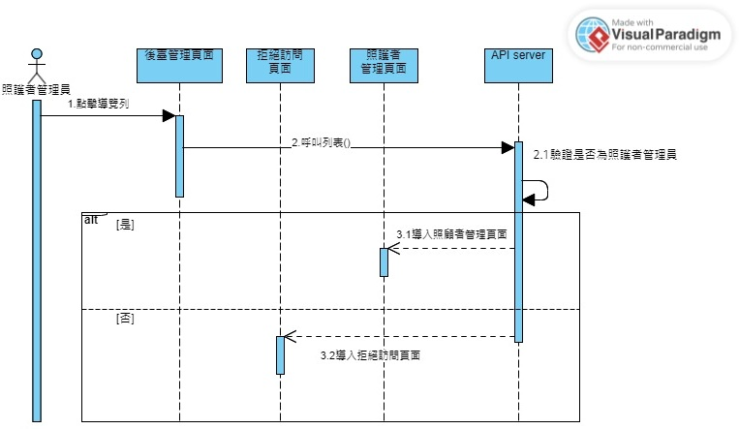

圖 6-1‑27 帳號管理員查詢照護者之循序圖

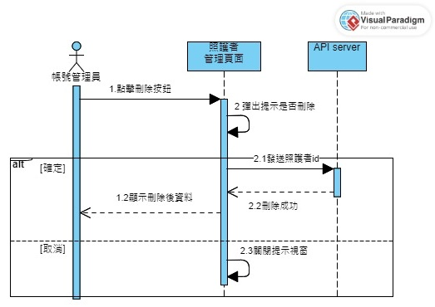

圖 6-1‑28 帳號管理員刪除照護者之循序圖

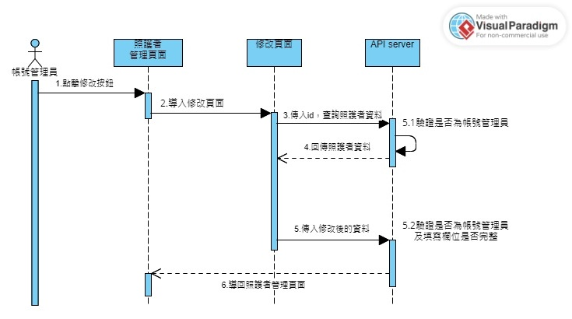

圖 6-1‑29 帳號管理員編輯照護者之循序圖

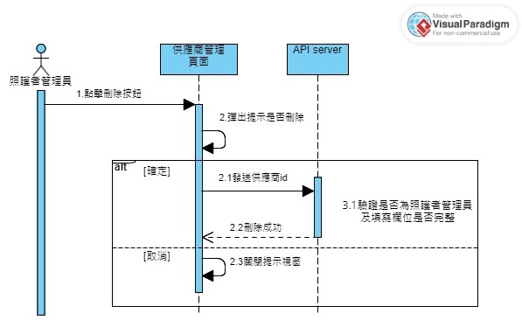

圖 6-1‑30 照護者管理員刪除供應商之循序圖

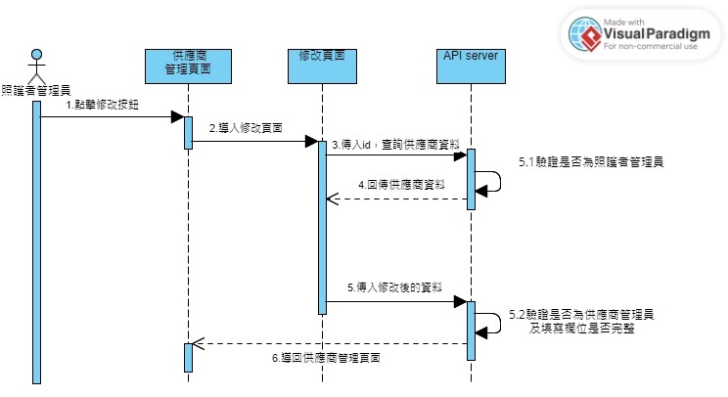

圖 6-1‑31 照護者管理員修改供應商之循序圖

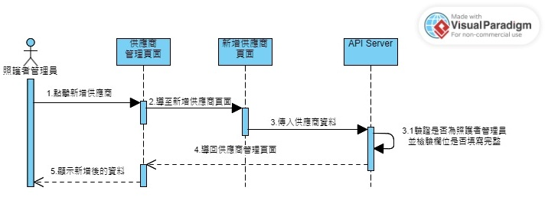

圖 6-1‑32 照護者管理員新增供應商之循序圖

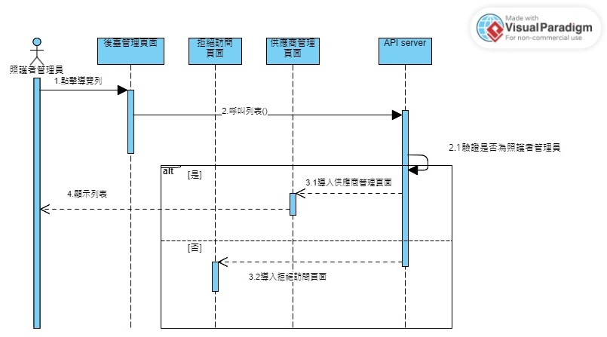

圖 6-1‑33 照護者管理員查詢供應商之循序圖

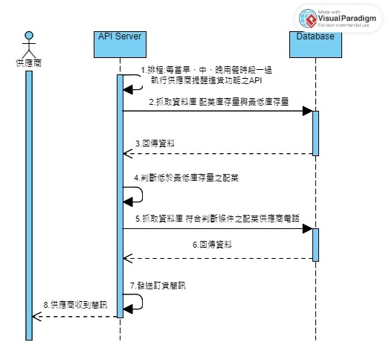

圖 6-1‑34 照護者管理員提醒供應商補貨功能之循序圖

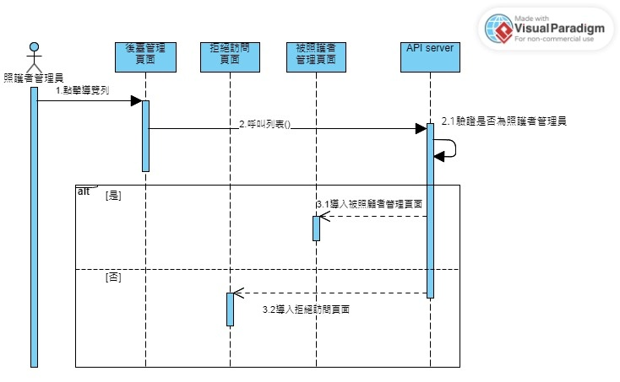

圖 6-1‑35 照護者管理員查詢被照護者之循序圖

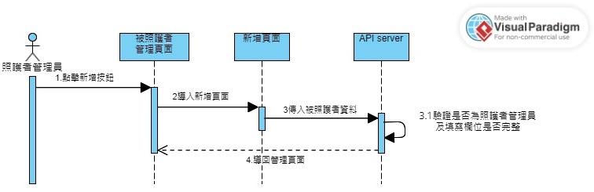

圖 6-1‑36 照護者管理員新增被照護者之循序圖

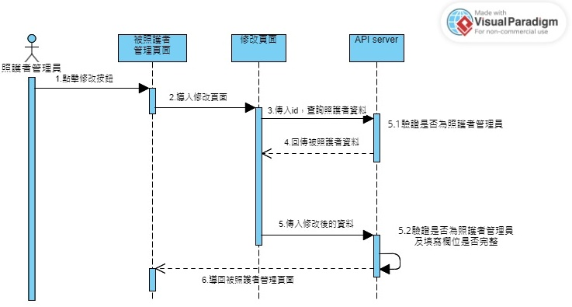

圖 6-1‑37 照護者管理員編輯被照護者之循序圖

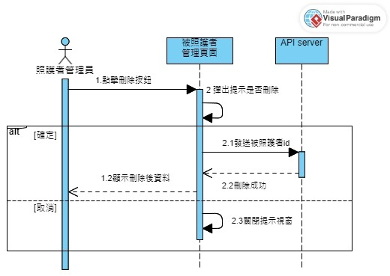

圖 6-1‑38 照護者管理員刪除被照護者之循序圖

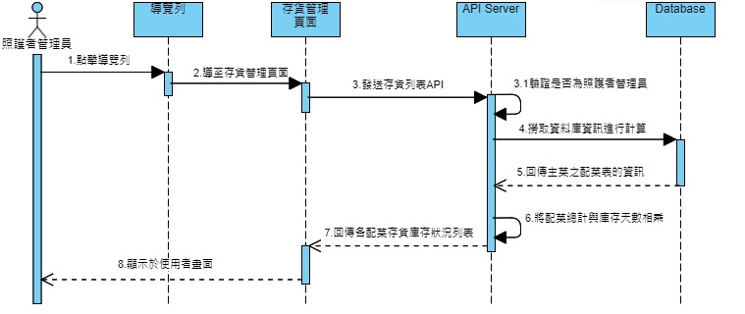

圖 6-1‑39 照護者管理員查看存貨狀況之循序圖

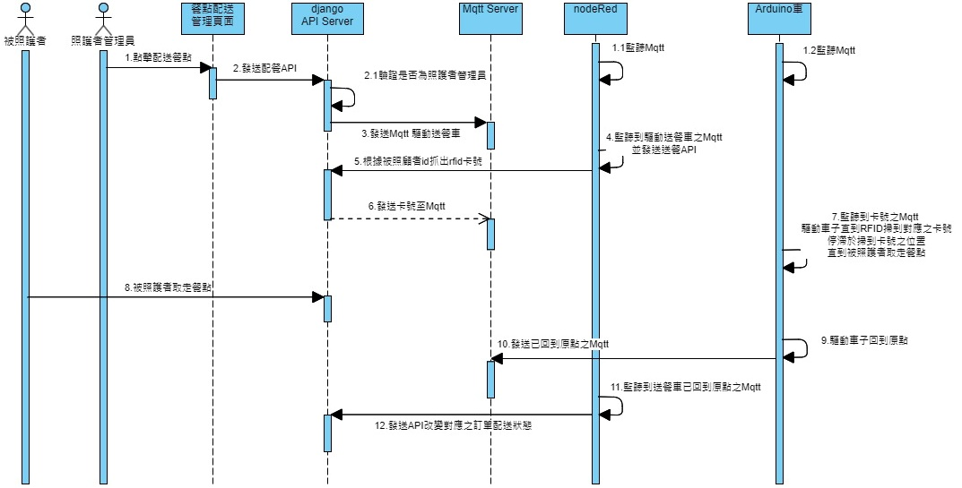

圖 6-1‑40 餐點配送管理訂餐餐點出餐功能之循環圖

## 設計類別圖

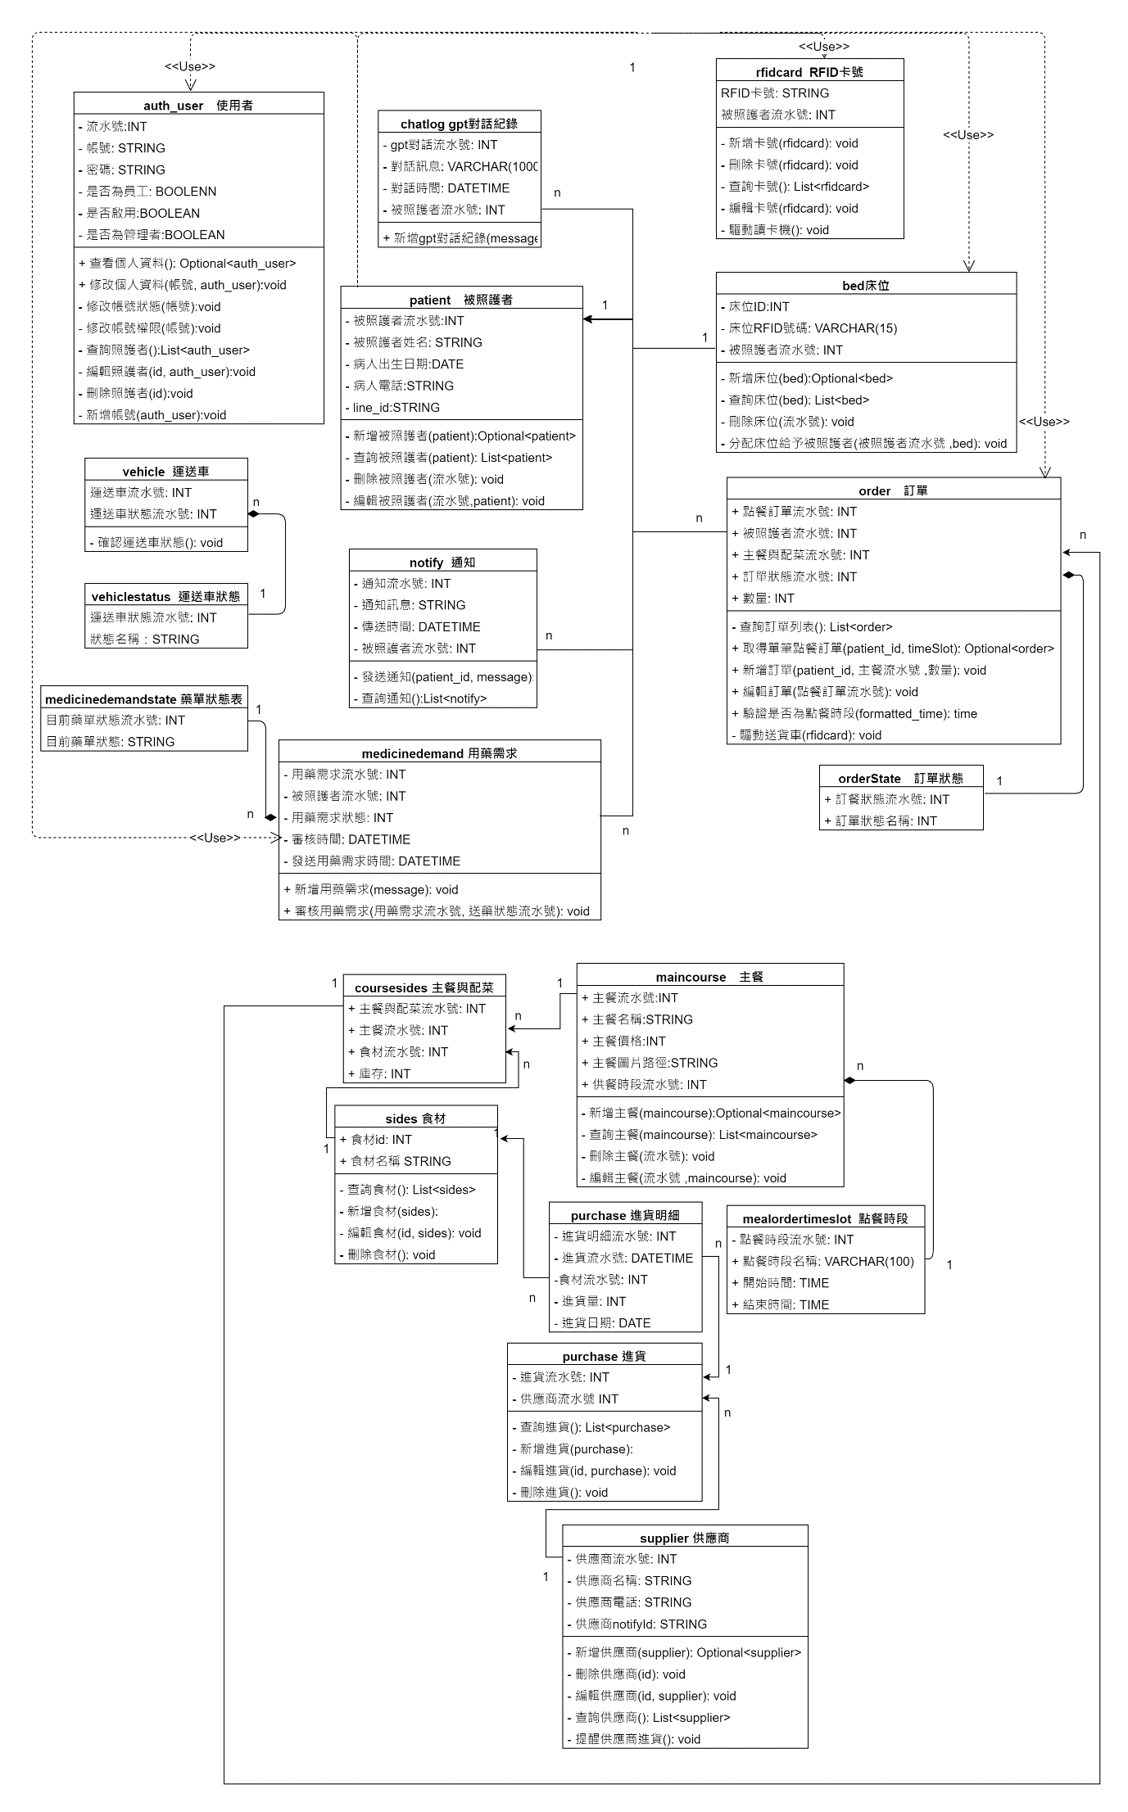

圖 6-2‑1分析類別圖

# 實作模型

## 佈署圖

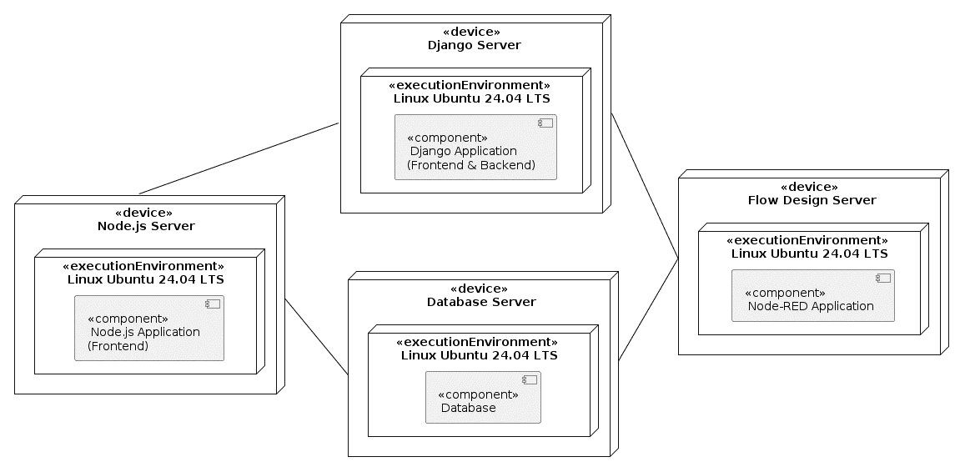

圖 7-1‑1 部屬圖

## 套件圖

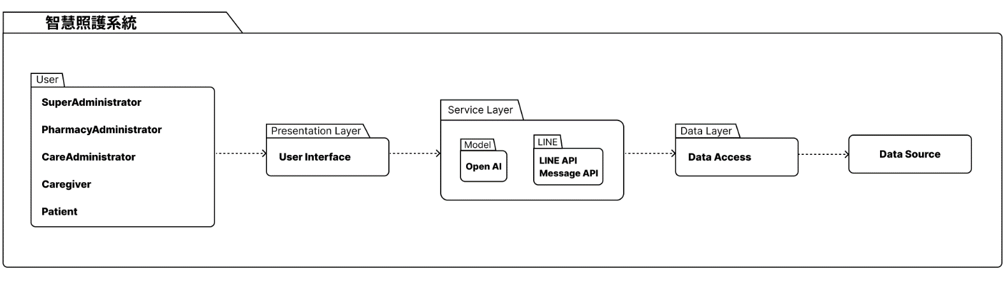

圖 7-2‑1 套件圖

## 元件圖

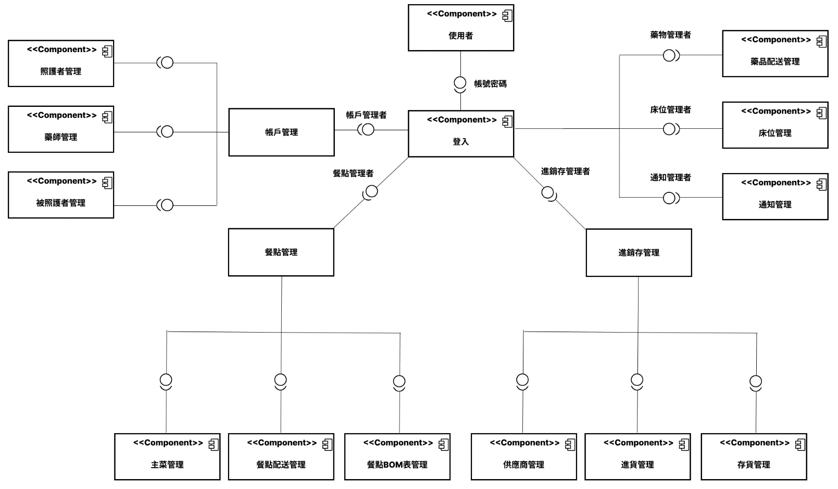

圖 7-3‑1 元件圖1

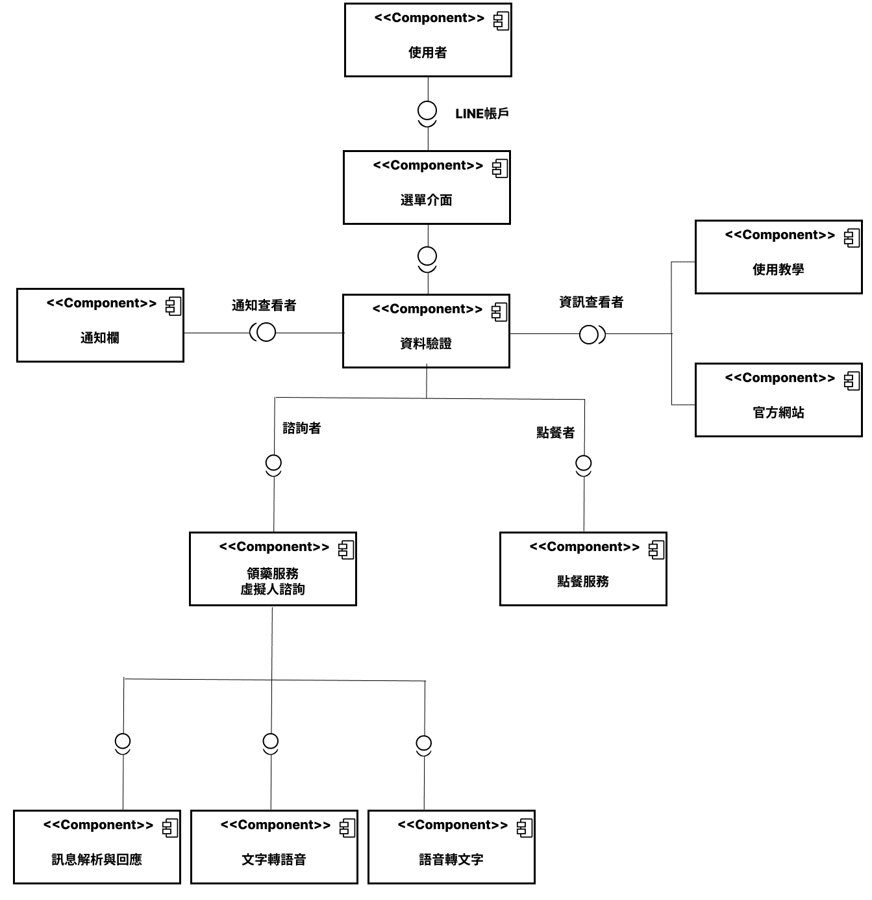

圖 7-3‑2 元件圖2

## 狀態機

|  |  |
| --- | --- |
| 圖 7-4‑1 權限管理狀態機圖 | 圖 7-4‑2 藥物配送管理狀態機圖 |

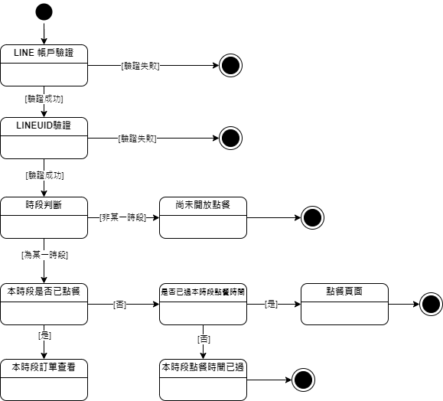

圖 7-4‑3 linebot訂餐狀態機圖

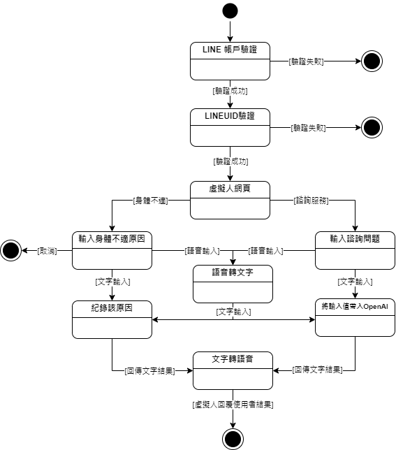

圖 7-4‑4 linebot虛擬人狀態機圖

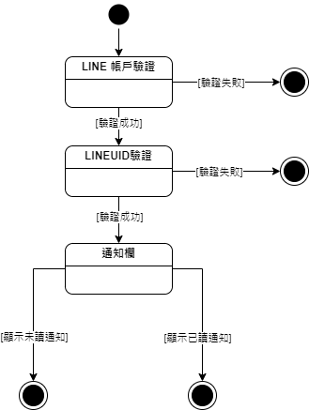

圖 7-4‑5 linebot通知欄狀態機圖

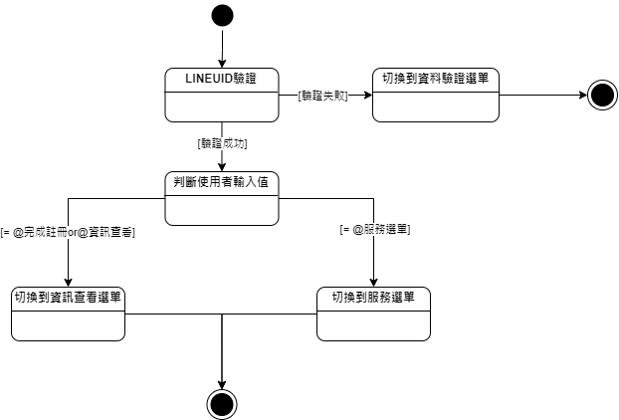

圖 7-4‑6 linebot判斷邏輯狀態機圖

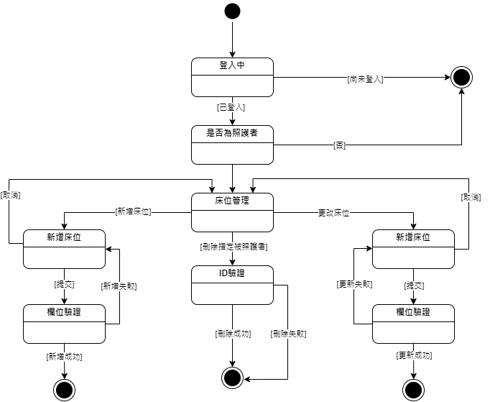

圖 7-4‑7 床位管理狀態機圖

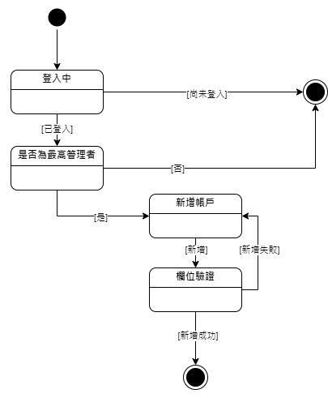

圖 7-4‑8 新增帳戶狀態機圖

# 資料庫設計

## 資料庫關聯表

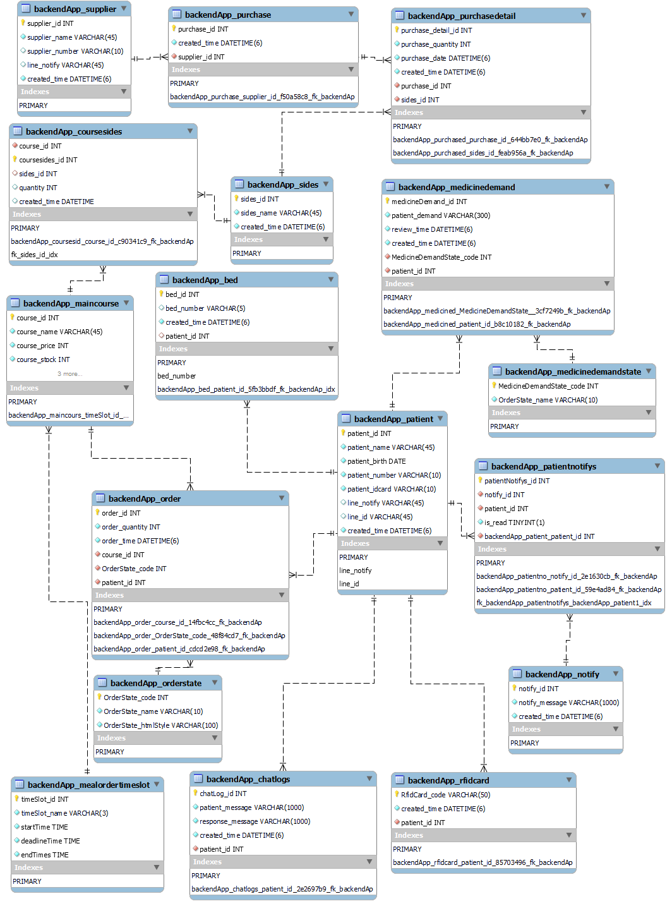

圖 8-1‑1資料庫關聯圖1

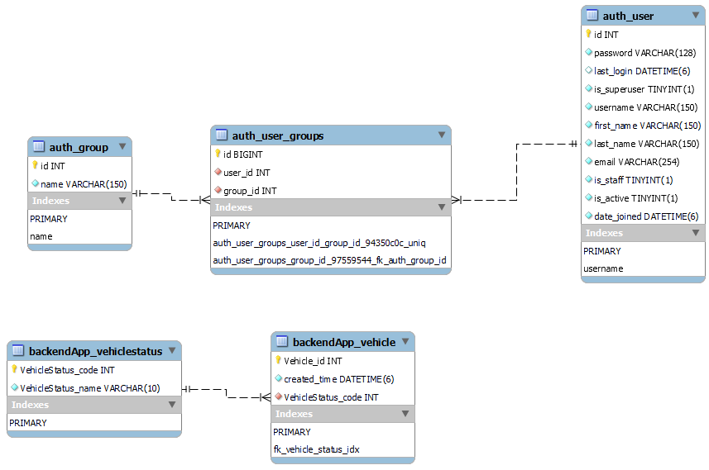

圖 8-1‑2資料庫關聯圖2

## 表格及Meta data



圖 8-2‑1 User資料表



圖 8-2‑2 Group資料表



圖 8-2‑3 User_Group資料表



圖 8-2‑4 Bed資料表



圖 8-2‑5 Chatlog資料表



圖 8-2‑6 CourseSides資料表



圖 8-2‑7 Maincourse資料表



圖 8-2‑8 Mealordertimeslot資料表



圖 8-2‑9 Medicinedemand資料表



圖 8-2‑10 MedicineDemandState資料表



圖 8-2‑11 Notify資料表



圖 8-2‑12 Order資料表



圖 8-2‑13 Orderstate資料表



圖 8-2‑14 Patient資料表



圖 8-2‑15 Purchase資料表



圖 8-2‑16 PurchaseDetail資料表



圖 8-2‑17 RFIDCard資料表



圖 8-2‑18 Sides資料表



圖 8-2‑19 Supplier資料表



圖 8-2‑20 Vehicle資料表



圖 8-2‑21 VehicleStatus資料表



圖 8-2‑22 PatientNotifys資料表

# 程式

## 元件清單及規格描述

## 其他附屬之各種元件

# 測試模型

## 測試計畫

## 測試個案與測試結果資料

# 操作手冊

「MediMate - 智伴一把罩 智慧照護系統」已確實上線，管理者、照護者與被照護者皆無需額外安裝，只要透過瀏覽器與LINE進入指定URL就可以使用。

表 11‑1 管理者操作手冊表

|  |  |
| --- | --- |
| 使用者 | 管理者 |
| 網址 | <https://medimate.tw/login> |
| 登入介面 |  |

表 11‑2 照護者操作手冊表

|  |  |
| --- | --- |
| 使用者 | 照護者 |
| 網址 | <https://medimate.tw/login> |
| 登入介面 |  |

表 11‑3 被照護者操作手冊表

|  |  |
| --- | --- |
| 使用者 | 被照護者(須由後臺系統建置資料，才可開通使用權限) |
| 網址 | <https://liff.line.me/1645278921-kWRPP32q/?accountId=670vhfeq> |
| 登入介面 |  |

# 使用手冊

「MediMate – 智伴一把罩」主要將系統分為管理者、照護者與被照護者，以下針對不同身分的所有功能進行使用步驟說明及介面展示。

* 管理者端

1. 登入
2. 首頁
3. 管理帳號

|  |
| --- |
|  |
|  |
|  |

* 照護者端

1. 登入
2. 首頁
3. 管理帳號

* 被照護者端

1. 登入
2. 首頁
3. 管理帳號

# 感想

**11046066 鍾柏安**

這是我人生中第二次擔任專題組長，這次有別於此，是為規模頗大的專案。由一開始選題，選擇製作方向，到開始實作、發現製作的瓶頸，小組進行方向調整、改變了專題的內容，都是不小的挑戰，也是由此次經驗，更加訓練自己對於系統的撰寫能力，以及對於這些已被開發工具的使用與實際操作，並且對於整體專案以及文件的規範，都對自己格外嚴格，期望能夠將作品的準備能更加完善。我們親自訪視了日照機構了解經營的狀況，並且確定了我們的專題內容確實是有機會應用於實際狀況中。另外，我們也參加了幾項校外競賽，第一項競賽就榮獲企業贊助獎，表示專題構想是備受肯定的，同時也很欣慰獲得校內推薦參與2024年第29屆資訊應用創新服務競賽資訊應用組之推薦機會，如果沒有大家互相配合，專題的成果也絕非會有如此規模。

最後，我由衷感謝指導老師施智文老師的悉心指導、專題組員大家的共同努力，老師往往都能夠提供非常具有前瞻以及重點的建議，使我們的專題，能夠更具有實用性，並且感謝老師在這一路上莫大的支持與鼓勵；專題組員在這段期間不斷的突破瓶頸，為系統完善而盡心盡力，才會有這樣斐然的成果！

**11046064 蔡政翰**

我在這次專題中負責虛擬人以及物聯網車雛型製作；開發途中我體會到物聯網串接上並不是那麼的容易，且須同時考量環境、硬體等，有較多的限制；而虛擬人方面是我第一次在網頁上運行3D物件，在串接及控制上相較以前複雜，並且由於套件較為特殊，無法使用較為嚴謹的編輯環境，在除錯上非常困難，但同時鍛鍊了我的JS語言的熟悉及React框架，對於網頁開發的了解更加深入；總結來說此次專題讓我體會到從無到有的製作一個實際使用的系統遠比課內的小作業更加的困難，但與組員團隊合作共同規畫並開發完成，相當的不簡單且富有成就感，這個經驗我將會一同帶入職場，創造更高更遠的成就。

**11046083 李泓泯**

當我在大一第一次聽到「畢業專題」這個詞時，看到學長姐們的作品，我總覺得那是個遙不可及的領域，當時很擔心自己到了那一步時會無法完成。然而，隨著時間的推移，我透過課堂學習到各種專業技術，也累積了不少接案經驗。如今，當我真正面對畢業專題時，我不禁認為自己當初到底在擔心什麼。相反地，我覺得畢業專題是一個絕佳的機會，能讓我將這幾年所學的技術充分發揮，無論是網頁前後端開發、資料庫設計、深度學習還是物聯網應用。

在這段專題的旅程中，我要特別感謝指導老師的全力支持，還有評審們的認可與寶貴建議。此外，也非常感謝樂福日照中心願意接受我們的訪談，讓我們能夠更深入了解需求並改進專題內容。這一切都讓我覺得，畢業專題不再是壓力，而是一次能夠大展身手的寶貴機會。

**11046087 范姜宇正**

# 參考資料

1. 王美珍(2023)。編者的話｜台灣長照4大難題，未來有解嗎？。天下雜誌。銀天下：<https://www.cw.com.tw/aging/article/5126139>
2. 鍾波律(2021)。*長照2.0: 活得更久、更健康、更快樂!“高齡化社會的數位科技長照”* (博碩士論文)。國立臺灣大學，臺北市。

# 附錄

1. 評審建議修正情形

|  |  |
| --- | --- |
| **評審建議事項** | **修正情形** |
| 可到實際的長照中心了解環境，以加強實用性 | 本組已於113/9/27前往衛生福利部樂福日照中心進行環境了解，並且勘查環境，確認該場域的空間是可以操作本系統之設備(運送機器人)。並且由訪談得知該日照中心主要護理師只有一位，因此也可得知長者照護確實可以系統作為輔助，並減少照護工作負擔，是具有實用性的。 |
| 系統的整合性尚須改善，系統在手機、物聯網和網站平台的資訊傳遞可在加強應用的內容 | 至複評前，本專題整合性改善與加強如下簡列：   * 1. 後台網站平台於首頁新增儀表板，上方有IP Camera 即時畫面、被照護者對話情緒與訂餐即時通知，使照護者能更快掌握被照護者需求。並更新整體網頁之介面設計。   2. 物聯網設備新增IP Camera，其透過YOLO模型，來掌握當前場域中的長者動作，避免其發生不正常姿勢，如跌倒。   3. 物聯網設備無人運送車改為無人運送機器人，由 QR-CODE進行站點認定，並且連線、行進方向與避障都有所改善。   4. 手機連接後台，將被照護者之對話資訊傳入模型內進行情緒分析，加強資訊應用，並回饋至後台，提供照護者對被照護者的情緒掌握。   5. 手機虛擬人部分新增遊戲、動作+語音回應，並可換背景、人物，增加互動性。另外，虛擬人功能介面與虛擬人物之模型設計大幅改善。 |
| 建議考量長照中心的實體環境 | 本組已於113/9/27前往衛生福利部樂福日照中心進行環境了解，訪談對象為宋益美護理師，詳細訪談內容於附錄第二部分。  依據訪談、調查了解長照中心內部的環境，藉以改善MediMate智慧照護系統之設備的安置與系統的可用性，並確認本系統之設備於該場域確實可行。 |
| 連接網路速度需要改善 | MediMate智慧照護系統已改善設備之連線的機制，將連線方式改為AP模式，使網路設備的延遲降低與連線狀況穩定。 |

1. 實際訪視紀錄
   1. 訪談基本資訊

訪談日期：113/9/27 上午10:00 ~ 12:00

訪談地點：新北市新莊區中正路794號(衛生福利部樂福日照中心)

被訪談人：宋益美 護理師

* 1. 訪談內容
  2. 場域勘查照片

以下為本次訪視樂福日照中心與內部場域照片：

|  |  |
| --- | --- |
| 樂福日照中心內部活動場域全景 | 與護理師討論照護問題 |
|  |  |
| 照護系統展示 | 長者日常中午餐點 |
|  |  |